
Facultad de Ingeniería
Ingeniería de Software II

INGENIERÍA DE SOFTWARE: SCRUM

Autores:
Matt Jefferson Belizario Belizario
Matías Sebastian Jaime Godoy Sepulveda
César Stefan López Castro
Daniel Nicolás Paredes Ojeda
Nicolas David Sandoval Castro
Marco Javier Solar Rakela

Profesor:
Paulo Quinsacara Jofré

Santiago, Chile
2025

ÍNDICE DE CONTENIDOS
1. Introducción 12
2. Propuesta de solución e incremento 13
2.1. Propuesta de solución 13
2.2. Incremento 2 13
2.3. Porcentaje parcial y acumulado 13
3. Product backlog list 17
4. Sprint backlog 25
4.1. Vista externa (casos de uso) 25
1. Caso de Uso 6 - Edición de documentos: agregar 26
Tabla 4.1.“ Edición de documentos: agregar “ 26
2. Caso de Uso 7 - Reporte de satisfacción’ 27
Tabla 4.2. “Reporte de satisfacción “ 27
3. Caso de Uso 8 - Edición de documentos: eliminar 28
Tabla 4.3. “ Edición de documentos: eliminar “ 28
4. Caso de Uso 9 - Historial de acciones 29
Tabla 4.4. “ Historial de acciones “ 29
5. Caso de Uso 10 - Navegación clara 30
Tabla 4.5. “ Navegación clara “ 30
Fuente: Elaborado por el estudiante de acuerdo con el proyecto 30
6. Caso de Uso 13 - Generación de reportes 31
Tabla 4.6 “ Generación de reportes “ 31
7. Caso de Uso 14 - Filtros de búsqueda avanzada 32
Tabla 4.7. “ Filtros de búsqueda avanzada “ 32
8. Caso de Uso 15 - Gráfico de reportes 33
Tabla 4.8. “ Gráfico de reportes ” 33
9. Caso de Uso 17 - Exportación de datos 35
Tabla 4.9. “ Exportación de datos” 35
10. Caso de Uso 18 - Control de versiones 36
Tabla 4.10. “ Control de versiones “ 36
11. Caso de Uso 21 - Confirmación de acciones 37
Tabla 4.11. “ Confirmación de acciones “ 37
12. Caso de Uso 23 - Encuesta de auditoría 38
Tabla 4.12. “ Encuesta de auditoría “ 38
13. Caso de Uso 24 - Etiquetado de documentos 39
Tabla 4.13. “ Etiquetado de documentos “ 39
14. Caso de Uso 25 - Favoritos o documentos destacados 40
Tabla 4.14. “ Favoritos o documentos destacados “ 40
15. Caso de Uso 26 - Link de acceso a documentos 41
16. Caso de Uso 27 - Comentarios en documentos 42
Tabla 4.16. “ Comentarios en documentos “ 42
17. Caso de Uso 28 - Filtrado de puntajes 43
Tabla 4.17. “ Filtrado de puntajes “ 43
18. Caso de Uso 29 - Panel de administración 44
Tabla 4.18. “ Panel de administración “ 44
19. Caso de Uso 30 - Filtro por estado del documento 45
Tabla 4.19. “ Filtro por estado del documento “ 45
20. Caso de Uso 31 - Documentos archivados 46
Tabla 4.20. “ Documentos archivados “ 46
21. Caso de Uso 32 - Notificación al supervisor 47
Tabla 4.21. “ Notificación al supervisor “ 47
22. Caso de Uso 33 - Comentarios internos de revisión 48
Tabla 4.22. “ Comentarios internos de revisión “ 48
23. Caso de Uso 36 - Control de duplicados 48
Tabla 4.23. “ Control de duplicados “ 48
24. Caso de Uso 39 - Ordenamiento personalizado 49
Tabla 4.24. “ Ordenamiento personalizado “ 49
25. Caso de Uso 41 - Vista detallada del documento 50
Tabla 4.25. “ Vista detallada del documento “ 50
26. Caso de Uso 43 - Subida por arrastrar y soltar 51
Tabla 4.26. “ Subida por arrastrar y soltar “ 51
27. Caso de Uso 44 - Generar enlace 52
Tabla 4.27. “ Generar enlace “ 52
28. Caso de Uso 48 - Subida de evidencias complementarias 53
Tabla 4.28. “ Subida de evidencias complementarias “ 53
29. Caso de Uso 49- Gestión de usuarios inactivos 54
Tabla 4.29. “ Gestión de usuarios inactivos “ 54
30. Caso de Uso 53 - Cambio de nombre del documento 55
Tabla 4.30. “ Cambio de nombre del documento “ 55
5. Sprint vistas (parte de 4+1) 55
5.1. Vista lógica 55
5.1.1. Diagrama de clase 56
5.2. Vista proceso 68
5.2.1. Diagrama de secuencia 68
5.2.2. Diagrama de secuencia (Error) 84
5.3. Vista desarrollo 97
5.3.1. Diagrama de componentes 97
5.4. Vista física 99
5.4.1. Diagrama de despliegue 100
6. Árbol de navegación 104
7. Pruebas Unitarias 112
7.1. Caso de Uso N.º 6 - Edición de documentos: agregar 112
Tabla 7.1.“ Edición de documentos: agregar “ 112
7.2. Caso de Uso N.º 7 - ?????????????????’ 113
Tabla 7.2. “?????????????????????????? “ 113
7.3. Caso de Uso N.º 8 - Edición de documentos: eliminar 114
Tabla 7.3. “ Edición de documentos: eliminar “ 114
7.4. Caso de Uso N.º 9 - Historial de acciones 115
Tabla 7.4. “ Historial de acciones “ 115
7.5. Caso de Uso N.º 10 - Navegación clara 116
Tabla 7.5. “ Navegación clara “ 116
7.6. Caso de Uso N.º 13 - Generación de reportes 117
Tabla 7.6 “ Generación de reportes “ 117
7.7. Caso de Uso N.º 14 - Filtros de búsqueda avanzada 118
Tabla 7.7. “ Filtros de búsqueda avanzada “ 118
7.8. Caso de Uso N.º 15 ????????????????? 120
Tabla 7.8. “ 120
7.9. Caso de Uso N.º 17 ??????????????????’ 120
Tabla 7.9. “ 120
7.10. Caso de Uso N.º 18 - Control de versiones 121
Tabla 7.10. “ Control de versiones “ 121
7.11. Caso de Uso N.º 21 - Confirmación de acciones 123
Tabla 7.11. “ Confirmación de acciones “ 123
7.12. Caso de Uso N.º 23??????????????????????????? 124
Tabla 7.12. “ “ 124
7.13. Caso de Uso N.º 24 - Etiquetado de documentos 125
Tabla 7.13. “ Etiquetado de documentos “ 125
7.14. Caso de Uso N.º 25 - Favoritos o documentos destacados 126
Tabla 7.14. “ Favoritos o documentos destacados “ 126
7.15. Caso de Uso N.º 26??????????????????????????? 127
Tabla 7.15. “ “ 127
7.16. Caso de Uso N.º 27 - Comentarios en documentos 128
Tabla 7.16. “ Comentarios en documentos “ 128
7.17. Caso de Uso N.º 28??????????????????? 129
Tabla 7.17. “ “ 129
7.18. Caso de Uso N.º 29 - Panel de administración 130
Tabla 7.18. “ Panel de administración “ 130
7.19. Caso de Uso N.º 30???????????????????? 131
Tabla 7.19. “ “ 131
7.20. Caso de Uso N.º 31 - Documentos archivados 132
Tabla 7.20. “ Documentos archivados “ 132
7.21. Caso de Uso N.º 32????????????????????????????? 133
Tabla 7.21. “ “ 133
7.22. Caso de Uso N.º 33 - Notificación al supervisor 134
Tabla 7.22. “ Notificación al supervisor “ 134
7.23. Caso de Uso N.º 34 - Comentarios internos de revisión 135
Tabla 7.23. “ Comentarios internos de revisión “ 135
7.24. Caso de Uso N.º 37 - Control de duplicados 136
Tabla 7.24. “ Control de duplicados “ 136
7.25. Caso de Uso N.º 40 - Ordenamiento personalizado 137
Tabla 7.25. “ Ordenamiento personalizado “ 137
7.26. Caso de Uso N.º 42 - Vista detallada del documento 139
Tabla 7.26. “ Vista detallada del documento “ 139
7.27. Caso de Uso N.º 44 - Subida por arrastrar y soltar 140
Tabla 7.27. “ Subida por arrastrar y soltar “ 140
7.28. Caso de Uso N.º 45 - Generar enlace 141
Tabla 7.28. “ Generar enlace “ 141
7.29. Caso de Uso N.º 49 - Subida de evidencias complementarias 142
Tabla 7.29. “ Subida de evidencias complementarias “ 142
7.30. Caso de Uso N.º 50- Gestión de usuarios inactivos 144
Tabla 7.30. “ Gestión de usuarios inactivos “ 144
7.31. Caso de Uso N.º 54 - Cambio de nombre del documento 145
Tabla 7.31. “ Cambio de nombre del documento “ 145
8. Sprint review 147
8.1. Backlog Review 147
8.2. Tabla de esfuerzo 148
8.3. Gráficos de seguimiento 149
8.3.1. Burn-Down 149
8.3.2. Burn-Up 153
9. Anexo 157
9.1. Dimensión técnica 157
9.2. Instalaciones necesarias 159

ÍNDICE DE FIGURAS
3. Product backlog list 17
Figura 3.1. “Tareas caso de uso 1 Inicio de sesión” 18
Figura 3.2. “Tareas caso de uso 2 Subida de documentos” 19
Figura 3.3. “Tareas caso de uso 3 Clasificación de documentos” 19
Figura 3.4. “Tareas caso de uso 4 Búsqueda de documentos” 20
Figura 3.5. “Tareas caso de uso 5 Descarga de documentos” 21
Figura 3.6. “Tareas caso de uso 11 Registro de nuevos usuarios” 21
Figura 3.7. “Tareas caso de uso 12 Recuperación de contraseña” 22
Figura 3.8. “Tareas caso de uso 16 Visualización documento” 23
Figura 3.9. “tareas caso de uso 20 Validación de formato de archivos” 23
Figura 3.10. “Tareas caso de uso 22 Validación de formato de archivos” 24
Figura 3.11. “Tareas caso de uso 52 Visualización de estadísticas” 24
5. Sprint vistas (parte de 4+1) 37
5.1. Vista lógica 37
Figura 5.1.“Diagrama de clases UML “ 41
Figura 5.2.“Diagrama del modelo físico de datos “ 49
5.2. Vista proceso 49
Figura 5.3.“Diagrama de Secuencia: Inicio de Sesión “ 50
Figura 5.4.“Diagrama de Secuencia: Subida de Documentos “ 52
Figura 5.5.“Diagrama de Secuencia: Clasificación de documentos “ 54
Figura 5.6.“Diagrama de Secuencia: Buscar Documentos “ 55
Figura 5.7.“Diagrama de Secuencia: Descarga de documentos “ 56
Figura 5.8.“Diagrama de Secuencia: Registro de nuevos usuarios “ 58
Figura 5.9.“Diagrama de Secuencia: Recuperación de Contraseña “ 59
Figura 5.10.“Diagrama de Secuencia: Visualización de Documento “ 61
Figura 5.11.“Diagrama de Secuencia: Validación de formato de archivos “ 62
Figura 5.12.“Diagrama de Secuencia: Cierre Sesión Automático “ 63
Figura 5.13.“Diagrama de Secuencia: Visualización estadística “ 64
Figura 5.14.“Diagrama de Secuencia: error inicio sesión “ 65
Figura 5.15.“Diagrama de Secuencia: Error subida de documento “ 66
Figura 5.16.“Diagrama de Secuencia: Error clasificación de documentos “ 67
Figura 5.17.“Diagrama de Secuencia: Error búsqueda de documentos “ 69
Figura 5.18.“Diagrama de Secuencia: Error descargar documento“ 70
Figura 5.19.“Diagrama de Secuencia: Error registro nuevos usuarios“ 71
Figura 5.20.“Diagrama de Secuencia: Error Recuperación de contraseña“ 72
Figura 5.21.“Diagrama de Secuencia: Error visualización de documento“ 74
Figura 5.22.“Diagrama de Secuencia: Error validación de formato de archivos“ 75
Figura 5.23.“Diagrama de Secuencia: Error visualización de estadísticas“ 76
5.3. Vista desarrollo 77
Figura 5.14.“Diagrama de Componentes “ 78
5.4. Vista física 79
Figura 5.15.“Diagrama de Despliegue “ 80
6. Árbol de navegación 83
Figura 6.1.“Diagrama del Árbol de navegación “ 84
Figura 6.2. “Inicio de sesión” 85
Figura 6.3. “Registro de cuenta” 86
Figura 6.4. “Recuperar contraseña” 87
Figura 6.5. “Vista Usuario” 88
Figura 6.6. “Agregar Documentos” 89
Figura 6.7. “Vista Preview” 90
Figura 6.8. “Categorías” 91
Figura 6.9. “Búsqueda de documentos” 92
Figura 6.10. “Vista de documento” 93
7. Pruebas Unitarias 93
7.1. Caso de Uso 1 - Inicio de sesión 93
Figura 7.1. “Resultado del caso de uso 1 N. º1” 96
Figura 7.2. “Resultados del caso de uso 1 N. º2” 97
Figura 7.3. “Resultados del caso de uso 1 N. º3” 98
Figura 7.4. “Resultados del caso de uso 1 N. º4” 99
Figura 7.5. “Resultados del caso de uso 1 N. º5” 100
7.2. Caso de Uso 2 - Subida de documentos 100
Figura 7.6. “Resultados del caso de uso 2 N. º1” 102
Figura 7.7. “Resultados del caso de uso 2 N. º2” 103
Figura 7.8. “Resultados del caso de uso 2 N. º3” 104
Figura 7.9. “Resultados del caso de uso 2 N. º4” 105
Figura 7.10. “Resultados del caso de uso 2 N. º5” 106
Figura 7.11. “Resultados del caso de uso 2 N. º6” 106
7.3. Caso de Uso N.º 3 – Clasificación de Documentos 107
Figura 7.12. “Resultados del caso de uso 3 N. º1” 109
Figura 7.13.“Resultados del caso de uso 3 N. º2” 110
Figura 7.14.“Resultados del caso de uso 3 N. º3” 111
7.4. Caso de Uso N.º 4 – Búsqueda de documentos 112
Figura 7.15. “Resultados del caso de uso 4 N. º1” 113
Figura 7.16. “Resultados del caso de uso 4 N. º2” 114
Figura 7.17. “Resultados del caso de uso 4 N. º3” 115
Figura 7.18. “Resultados del caso de uso 4 N. º4” 116
7.5. Caso de Uso N.º 5 – Descarga de documentos 116
Figura 7.19. “Resultados del caso de uso 5 N. º1” 118
Figura 7.20. “Resultados del caso de uso 5 N. º2” 119
Figura 7.21. “Resultados del caso de uso 5 N. º3” 120
Figura 7.22. “Resultados del caso de uso 5 N. º4” 120
Figura 7.23. “Resultados del caso de uso 5 N. º5” 121
7.6. Caso de Uso N.º 11 – Registro de nuevos usuarios 121
Figura 7.24. “Resultados del caso de uso 11 Noº 1” 124
Figura 7.25. “Resultados del caso de uso 11 N.º 2” 125
Figura 7.26. “Resultados del caso de uso 11 Noº 3” 126
Figura 7.27. “Resultados del caso de uso 11 Noº 4” 127
Figura 7.28. “Resultados del caso de uso 11 Noº 5” 128
7.7. Caso de Uso N.º 12 – Recuperación de contraseña 128
Figura 7.29. “Resultados del caso de uso 12 Noº 1” 131
Figura 7.30. “Resultados del caso de uso 12 N. º2” 132
Figura 7.31. “Resultados del caso de uso 12 Noº 3” 133
7.8. Caso de Uso N.º 16 – Visualización de documento 133
Figura 7.32. “Resultados del caso de uso 16 Noº 1” 135
Figura 7.33. “Resultados del caso de uso 16 Noº 2” 136
Figura 7.34. “Resultados del caso de uso 16 Noº 3” 137
Figura 7.35. “Resultados del caso de uso 16 Noº 4” 138
7.9. Caso de Uso N.º 20 – Validación de formato de archivos 138
Figura 7.36. “Resultados del caso de uso 20 N. º1” 141
Figura 7.37. “Resultados del caso de uso 20 N. º2” 142
Figura 7.38. “Resultados del caso de uso 20 Noº 3” 143
Figura 7.39. “Resultados del caso de uso 20 Noº 4” 144
Figura 7.40. “Resultados del caso de uso 20 Noº 5” 145
Figura 7.41. “Resultados del caso de uso 20 Noº 6” 145
Figura 7.42. “Resultados del caso de uso 20 N. º 7” 146
Figura 7.43. “Resultados del caso de uso 20 N. º8” 147
Figura 7.44. “Resultados del caso de uso 20 N. º9” 147
7.10. Caso de Uso N.º 22 – Cierre de sesión automático 147
Figura 7.45 “Resultados del caso de uso 22 N. º1” 150
Figura 7.46 “Resultados del caso de uso 22 N. º2” 150
Figura 7.47 “Resultados del caso de uso 22 N. º3” 151
Figura 7.48 “Resultados del caso de uso 22 N. º4” 151
7.11. Caso de uso N.º 52 – Visualización de estadísticas 152
Figura 7.49. “Resultados del caso de uso 52 N. º1” 154
Figura 7.50. “Resultados del caso de uso 52 N. º2” 155
Figura 7.51. “Resultados del caso de uso 52 N. º3” 156
Figura 7.52. “Resultados del caso de uso 52 N. º4” 157
Figura 7.53. “Resultados del caso de uso 52 N. º5” 158
Figura 7.54. “Resultados del caso de uso 52 N. º6” 159
Figura 7.55. “Resultados del caso de uso 52 N. º7” 160
Figura 7.56. “Resultados del caso de uso 52 N. º8” 161
Figura 7.57. “Resultados del caso de uso 52 N. º9” 162
8. Sprint review 163
8.1. Backlog Review 163
Figura 8.1.“Figura Backlog Review“ 164
8.2. Tabla de esfuerzo 164
Figura 8.2.“Figura Tabla de esfuerzo “ 165
8.3. Gráficos de seguimiento 165
Figura 8.3.”Esfuerzo Acumulado (HH) - BurnDown” 166
Figura 8.4. “Esfuerzo Pendiente (Burn-Down) “ 168
Figura 8.5. “Esfuerzo Acumulado(HH) - BurnUp” 169
Figura 8.6. “Progreso de Esfuerzo (Burn-Up) “ 171

ÍNDICE DE TABLAS
2. Propuesta de solución e incremento 14
2.3. Porcentaje parcial y acumulado 14
Tabla 2.1. “Porcentaje parcial y acumulado general” 15
Tabla 2.2. “Porcentaje parcial y acumulado incremento 1” 15
Tabla 2.3. “Porcentaje parcial y acumulado incremento 2” 16
Tabla 2.4. “Porcentaje parcial y acumulado incremento 3” 17
Tabla 2.5. “Porcentaje parcial y acumulado incremento 4” 17
4. Sprint backlog 26
4.1. Vista externa (casos de uso) 26
Tabla 5.1.“Inicio de sesión “ 27
Tabla 5.2. “Subida de documentos “ 28
Tabla 5.3. “Clasificación de documentos “ 29
Tabla 5.4. “Búsqueda de documentos “ 30
Tabla 5.6. “Descarga de documentos “ 31
Tabla 5.7 “Registro de nuevos usuarios “ 32
Tabla 5.8. “Recuperación de contraseña “ 33
Tabla 5.9. “Visualización documento 34
Tabla 5.10. “Validación de formato de archivos “ 35
Tabla 5.11. “Cierre de sesión automático “ 36
Tabla 5.12. “Visualización de estadísticas “ 37
7. Pruebas Unitarias 93
7.1. Caso de Uso 1 - Inicio de sesión 93
Tabla 5.1.“Inicio de sesión “ 93
7.2. Caso de Uso 2 - Subida de documentos 100
Tabla 7.2. “Subida de documentos “ 100
7.3. Caso de Uso N.º 3 – Clasificación de Documentos 107
Tabla 7.3. “Clasificación de documentos “ 107
7.4. Caso de Uso N.º 4 – Búsqueda de documentos 112
Tabla 7.4. “Búsqueda de documentos “ 112
7.5. Caso de Uso N.º 5 – Descarga de documentos 117
Tabla 7.6. “Descarga de documentos“ 117
7.6. Caso de Uso N.º 11 – Registro de nuevos usuarios 122
Tabla 7.7. “Registro de nuevos usuarios “ 122
7.7. Caso de Uso N.º 12 – Recuperación de contraseña 129
Tabla 7.8. “Recuperación de contraseña “ 129
7.8. Caso de Uso N.º 16 – Visualización de documento 134
Tabla 7.9. “Visualización documento 134
7.9. Caso de Uso N.º 20 – Validación de formato de archivos 139
Tabla 7.10. “Validación de formato de archivos “ 139
7.10. Caso de Uso N.º 22 – Cierre de sesión automático 147
Tabla 7.11. “Cierre de sesión automático “ 147
7.11. Caso de uso N.º 52 – Visualización de estadísticas 152
Tabla 7.12. “Visualización de estadísticas “ 152

Introducción

En el segundo incremento del proyecto “Sistema de Gestión Documental para la Fundación”, se dio continuidad a la base construida en el primer sprint y se incorporaron funcionalidades que fortalecen la operación y el análisis de la información. Durante esta etapa, se priorizó la implementación de la encuesta de auditoría, permitiendo al profesional registrar el cumplimiento documental por NNA con respaldo de evidencias y trazabilidad de acciones; de forma complementaria, se avanzó en el módulo de exportación de datos, orientado a extraer información de encuestas y control de documentos para su tratamiento en Excel o su publicación en Power BI. Estas mejoras consolidan el flujo de trabajo y amplían las capacidades de reporte, favoreciendo la toma de decisiones basada en datos. El enfoque del incremento estuvo centrado en reforzar validaciones, manejo de estados, bitácora y permisos, además de actualizar casos de uso y pruebas, dejando el sistema preparado para integrar herramientas analíticas y automatizaciones en los siguientes sprints.

Propuesta de solución e incremento

Propuesta de solución

La propuesta para el proyecto consiste en desarrollar una plataforma web que permita la realización y gestión de encuestas para la fundación con la que se está trabajando. Con esta solución, se busca facilitar la recolección de datos, optimizar los procesos internos y proporcionar una herramienta intuitiva, que se adapte a las necesidades específicas de la organización.

Incremento 2

En este primer incremento se desarrollaron 11 casos de uso de un total de 57 identificados. Estas funcionalidades permiten cubrir tareas clave relacionadas con la autenticación de usuarios, la gestión documental, la organización por categorías, las validaciones, la visualización de información y la autenticación del sistema.

Porcentaje parcial y acumulado

El primer incremento contempla la implementación del 20% del desarrollo total del proyecto, lo que equivale a 11 casos de uso de un total de 57 identificados. Estos casos de uso han sido clasificados con prioridad alta, dada su relevancia para el funcionamiento básico del sistema.

A continuación, en la Tabla 2.1., se presentará la tabla de porcentaje parcial y acumulado para incrementó general:

Tabla 2.1. “Porcentaje parcial y acumulado general”

incremento | cantidad de casos | porcentaje % | porcentaje acumulado %
1 | 11 | 20% | 20%
2 | 34 | 60% | 80%
3 | 9 | 15% | 95%
4 | 2 | 5% | 100%

Fuente: Elaborado por el estudiante de acuerdo con el proyecto

A continuación, en la Tabla 2.2., se presentará la tabla de porcentaje parcial y acumulado para incremento 1:

Tabla 2.2. “Porcentaje parcial y acumulado incremento 1”

incremento 1 | porcentaje % | porcentaje acumulado %
caso 1 | 2% | 2%
caso 2 | 2% | 4%
caso 3 | 2% | 6%
caso 4 | 2% | 8%
caso 5 | 2% | 10%
caso 11 | 2% | 12%
caso 12 | 2% | 14%
caso 16 | 2% | 16%
caso 20 | 1% | 17%
caso 22 | 2% | 19%
caso 51 | 1% | 20%

Fuente: Elaborado por el estudiante de acuerdo con el proyecto

A continuación, en la Tabla 2.3., se presentará la tabla de porcentaje parcial y acumulado para incrementó 2:
Tabla 2.3. “Porcentaje parcial y acumulado incremento 2”

incremento 2 | porcentaje % | porcentaje acumulado %
caso 6 | 2% | 22%
caso 7 | 2% | 24%
caso 8 | 2% | 26%
caso 9 | 2% | 28%
caso 10 | 2% | 30%
caso 13 | 2% | 32%
caso 14 | 2% | 34%
caso 15 | 2% | 36%
caso 17 | 2% | 38%
caso 18 | 2% | 40%
caso 20 | 2% | 42%
caso 21 | 1% | 43%
caso 23 | 2% | 45%
caso 24 | 1% | 46%
caso 25 | 1% | 47%
caso 26 | 1% | 48%
caso 27 | 2% | 50%
caso 28 | 2% | 52%
caso 29 | 1% | 53%
caso 30 | 1% | 54%
caso 32 | 2% | 56%
caso 33 | 2% | 58%
caso 34 | 2% | 60%
caso 37 | 1% | 61%
caso 40 | 2% | 63%
caso 42 | 1% | 64%
caso 44 | 2% | 66%
caso 49 | 2% | 68%
caso 50 | 1% | 69%
caso 54 | 1% | 70%

Fuente: Elaborado por el estudiante de acuerdo con el proyecto

A continuación, en la Tabla 2.4., se presentará la tabla de porcentaje parcial y acumulado para incrementó 3:
Tabla 2.4. “Porcentaje parcial y acumulado incremento 3”

incremento 3 | porcentaje % | porcentaje acumulado %
caso 31 | 2% | 72%
caso 35 | 2% | 74%
caso 36 | 2% | 76%
caso 38 | 2% | 78%
caso 39 | 2% | 80%
caso 41 | 2% | 82%
caso 43 | 2% | 84%
caso 45 | 2% | 86%
caso 46 | 1% | 87%

Fuente: Elaborado por el estudiante de acuerdo con el proyecto

A continuación, en la Tabla 2.5., se presentará la tabla de porcentaje parcial y acumulado para incrementó 3:
Tabla 2.5. “Porcentaje parcial y acumulado incremento 4”

incremento 4 | porcentaje % | porcentaje acumulado %
caso 47 | 2% | 89%
caso 48 | 2% | 91%
caso 51 | 2% | 93%
caso 53 | 2% | 95%
caso 55 | 2% | 97%
caso 56 | 2% | 99%
caso 57 | 1% | 100%

Fuente: Elaborado por el estudiante de acuerdo con el proyecto

Product backlog list

Como se puede observar en el documento “planificación”, se encuentran detalladas las tareas a realizar para alcanzar el 20% requerido para este incremento 1.

En la fase de planificación se establecen los objetivos clave, las funcionalidades prioritarias y los plazos que propone el equipo.

Para el desarrollo del sistema web de gestión de documentos para Fundación Ciudad del Niño, se seleccionaron casos de uso estratégicos, los cuales permiten abordar los requerimientos claves en esta primera etapa.

En este primer incremento, el cual corresponde al 20% del avance total del proyecto, se detallan los responsables, las fechas de ejecución y la estimación de horas de trabajo necesarias por tarea. Esta planificación busca organizar de forma efectiva el trabajo del equipo, guiando la implementación de las funcionalidades que permitirán construir la base operativa del sistema.

A continuación, se mostrarán las tablas de los casos de uso, para más detalles y mejor visualización de las figuras de planificación, ir al archivo “planificacion.xlsx”

- Planificación del Caso de uso 1 “Inicio de sesión”

A continuación, en la Tabla 3.1. se presentará la planificación del caso de uso 1:

Figura 3.1. “Tareas caso de uso 1 Inicio de sesión”
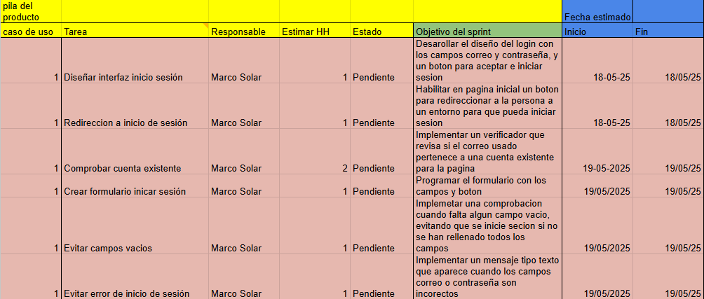
Fuente: Elaborado por el estudiante de acuerdo con el proyecto
- Planificación del Caso de Uso 2 “Subida de documentos”

A continuación, en la Tabla 3.2. se presentará la planificación del caso de uso 2:
Figura 3.2. “Tareas caso de uso 2 Subida de documentos”
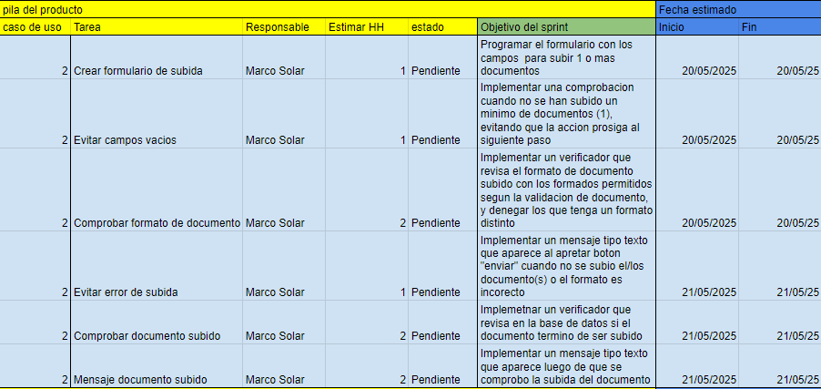
Fuente: Elaborado por el estudiante de acuerdo con el proyecto

- Planificación del Caso de Uso 3 “Clasificación de documentos”
A continuación, en la Tabla 3.3. se presentará la planificación del caso de uso 3:
Figura 3.3. “Tareas caso de uso 3 Clasificación de documentos”
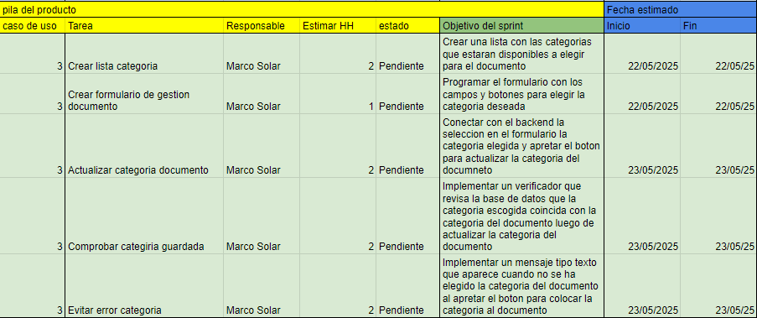
Fuente: Elaborado por el estudiante de acuerdo con el proyecto

- Planificación del Caso de Uso 4 “Búsqueda de documentos”

A continuación, en la Tabla 3.4. se presentará la planificación del caso de uso 4:
Figura 3.4. “Tareas caso de uso 4 Búsqueda de documentos”
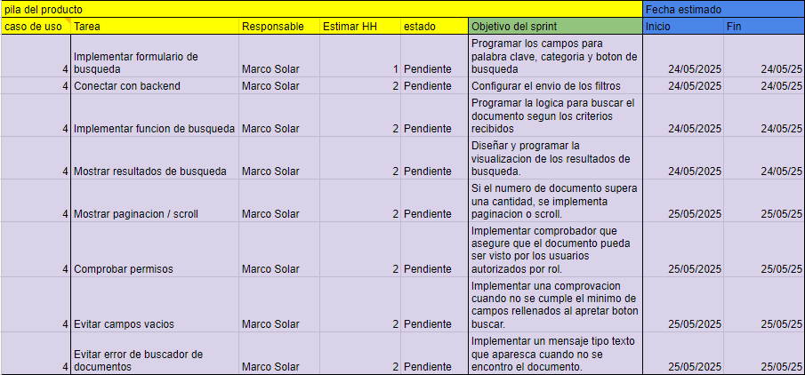 Fuente: Elaborado por el estudiante de acuerdo con el proyecto

- Planificación del Caso de Uso 5 “Descarga de documentos”

A continuación, en la Tabla 3.5. se presentará la planificación del caso de uso 5:
Figura 3.5. “Tareas caso de uso 5 Descarga de documentos”
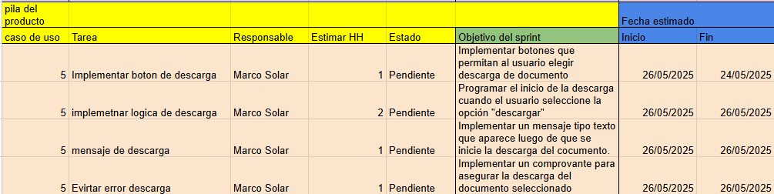
Fuente: Elaborado por el estudiante de acuerdo con el proyecto

- Planificación del Caso de Uso 11 “Registro de nuevos usuarios”

A continuación, en la Tabla 3.6. se presentará la planificación del caso de uso 11:

Figura 3.6. “Tareas caso de uso 11 Registro de nuevos usuarios”
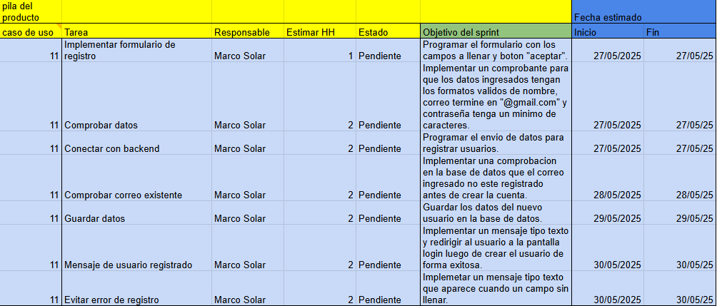
Fuente: Elaborado por el estudiante de acuerdo con el proyecto

- Planificación del Caso de Uso 12 “Recuperación de contraseña”

A continuación, en la Tabla 3.7. se presentará la planificación del caso de uso 12:

Figura 3.7. “Tareas caso de uso 12 Recuperación de contraseña”
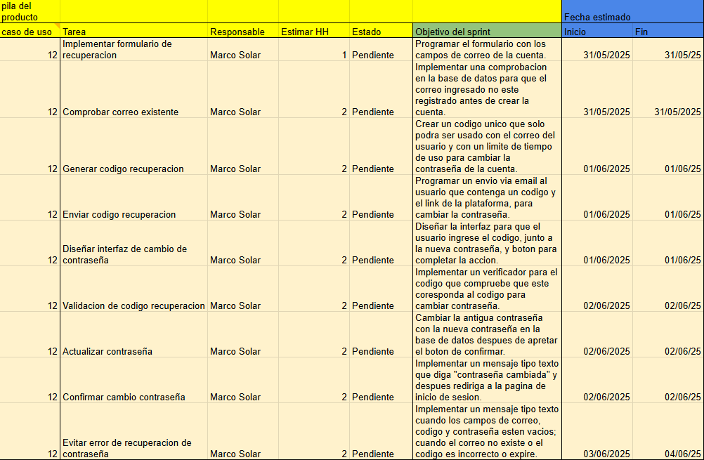
Fuente: Elaborado por el estudiante de acuerdo con el proyecto

- Planificación del Caso de Uso 16 “Visualización documento”

A continuación, en la Tabla 3.8. se presentará la planificación del caso de uso 16:
Figura 3.8. “Tareas caso de uso 16 Visualización documento”
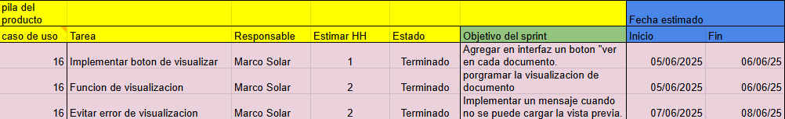
Fuente: Elaborado por el estudiante de acuerdo con el proyecto

- Planificación del Caso de Uso 20 “Validación de formato de archivos”

A continuación, en la Tabla 3.9. se presentará la planificación del caso de uso 20:
Figura 3.9. “tareas caso de uso 20 Validación de formato de archivos”
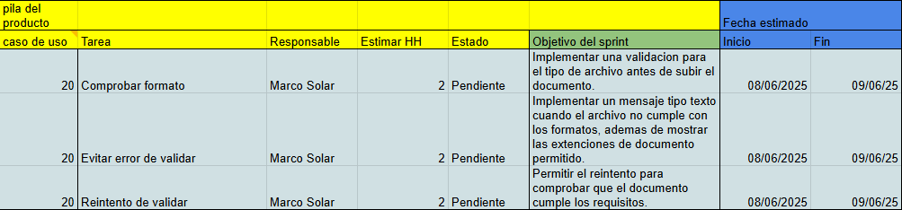
Fuente: Elaborado por el estudiante de acuerdo con el proyecto

- Planificación del Caso de uso 22 “Cierre de sesión automático”

A continuación, en la Tabla 3.10. se presentará la planificación del caso de uso 22:
Figura 3.10. “Tareas caso de uso 22 Validación de formato de archivos”
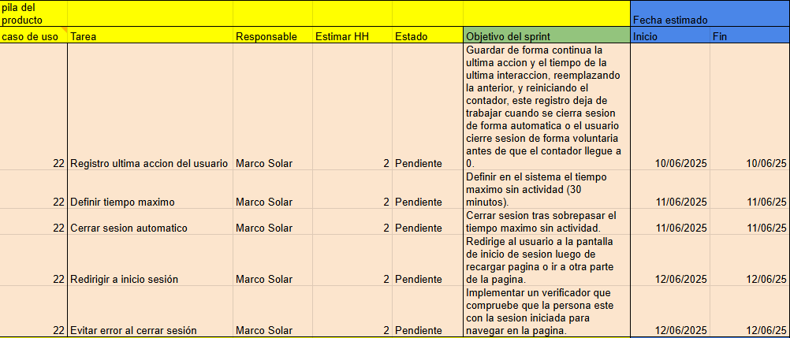
Fuente: Elaborado por el estudiante de acuerdo con el proyecto

- Planificación del Caso de uso 52 “Visualización de estadísticas”

A continuación, en la Tabla 3.11. se presentará la planificación del caso de uso 52:
Figura 3.11. “Tareas caso de uso 52 Visualización de estadísticas”
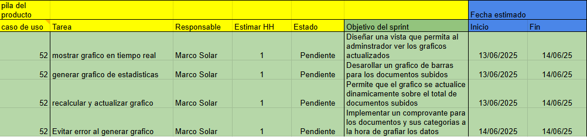
Fuente: Elaborado por el estudiante de acuerdo con el proyecto

Sprint backlog

El Sprint Backlog es un artefacto central en metodologías ágiles como Scrum. Consiste en un subconjunto de elementos seleccionados del Product Backlog que el equipo se compromete a desarrollar durante un Sprint determinado.

Vista externa (casos de uso)

A continuación, se presentará la tabla de casos de uso que se consideraron en el diseño de este sistema, con el fin de representar las principales acciones que los usuarios podrán realizar.

Caso de Uso 6 - Generando gráfico de reporte de encuesta de satisfacción

Tabla 4.1. “Generando gráfico de reporte de encuesta de satisfacción “
Nombre del Caso de Uso | Generando gráfico de reporte de encuesta de satisfacción
Actor(es) | Cliente
Propósito | Consultar estadísticas de satisfacción e insatisfacción.
Precondiciones | Datos de uso registrados.
Postcondiciones | Estadísticas visualizadas.
Resumen | El actor autorizado accede a informes gráficos.
Tipo | Secundario
Curso normal de eventos
Acción del Actor | Respuesta del Sistema
1. Acción: El actor accede a la sección de estadísticas de reportes.  3. Acción: El actor filtra por satisfacción o insatisfacción. | 2. Respuesta: El sistema muestra el gráfico de satisfacción.  4. Respuesta: El sistema actualiza la vista con los criterios seleccionados.

Fuente: Elaborado por el estudiante de acuerdo con el proyecto

Caso de Uso 7 - Reporte de satisfacción’

Tabla 4.2. “Reporte de satisfacción “
Nombre del Caso de Uso | Realizando encuesta de satisfacción
Actor(es) | Cliente
Propósito | Organizar Reportes en categorías.
Precondiciones | Reporte respondido.
Postcondiciones | Reporte clasificado.
Resumen | El actor autorizado accede a informes gráficos.
Tipo | Secundario
Curso normal de eventos
Acción del Actor | Respuesta del Sistema
1. Acción: El actor autorizado accede a la sección de reportes.  3. Acción: El actor filtra por categoría o programa.  5. Acción: El actor visualiza la cantidad de insatisfechos y satisfechos. | 2. Respuesta: El sistema muestra los datos obtenidos.  4. Respuesta: El sistema actualiza la vista con los criterios seleccionados.  6. Respuesta: El sistema muestra los gráficos con los datos y porcentajes obtenidos.

Fuente: Elaborado por el estudiante de acuerdo con el proyecto

Caso de Uso 8 - Edición de documentos: eliminar

Tabla 4.3. “ Edición de documentos: eliminar “
Nombre del Caso de Uso | Eliminando documentos
Actor(es) | Administrador
Propósito | Modificar documentos.
Precondiciones | Permisos de administrador.
Postcondiciones | Documento eliminado.
Resumen | Administrador gestiona documentos.
Tipo | Secundario
Curso normal de eventos
Acción del Actor | Respuesta del Sistema
1. Acción: El administrador accede a la lista de documentos.  3. Acción: Selecciona un documento y elige “eliminar”. | 2. Respuesta: El sistema muestra opciones de agregación, modificación o eliminación.  4. Respuesta: Pide confirmación antes de eliminar, y guarda los cambios.

Fuente: Elaborado por el estudiante de acuerdo con el proyecto

Caso de Uso 9 - Clasificando programa por puntaje

Tabla 4.3. “ Clasificando programa por puntaje“
Nombre del Caso de Uso | Clasificando programa por puntaje
Actor(es) | Cliente
Propósito | Generar un ranking de programas por puntaje, mostrando total y promedio.
Precondiciones | Existen encuestas con puntaje calculado y asociadas a un programa
Postcondiciones | Reporte/tabla mostrada con ranking y métricas.
Resumen | El actor visualiza la lista ordenada de programas por puntaje total y promedio.
Tipo | Secundario
Curso normal de eventos
Acción del Actor | Respuesta del Sistema
1. Acción: El actor accede a dashboard.  3. Acción: El actor selecciona clasificar por cantidad.  5. Acción: El presiona ver reporte. | 2. Respuesta: El sistema actualiza la página.  4. Respuesta: El sistema calcula totales y promedios por programa y muestra una vista previa.  6. Respuesta: El sistema presenta el reporte ordenado.
Fuente: Elaborado por el estudiante de acuerdo con el proyecto

Caso de Uso 10 - Navegación clara

Tabla 4.5. “ Navegación clara “
Nombre del Caso de Uso | Navegando de forma simple
Actor(es) | Cliente
Propósito | Facilitar el acceso a documentos.
Precondiciones | Actor autenticado.
Postcondiciones | Navegación satisfactoria.
Resumen | El actor navega entre áreas y carpetas.
Tipo | Principal
Curso normal de eventos
Acción del Actor | Respuesta del Sistema
1. Acción: El actor accede al menú principal.  3. Acción: Navega por carpetas o áreas disponibles. | 2. Respuesta: El sistema muestra las opciones de navegación.  4. Respuesta: Muestra el contenido de la carpeta o sección seleccionada.

Fuente: Elaborado por el estudiante de acuerdo con el proyecto

Caso de Uso 13 - Reportando cantidad de NNA satisfechos por programa

Tabla 4.6. “ Reportando cantidad de NNA satisfechos por programa “
Nombre del Caso de Uso | Reportando cantidad de NNA satisfechos por programa
Actor(es) | Cliente
Propósito | Generar número y porcentaje de NNA satisfechos/insatisfechos por programa.
Precondiciones | Encuestas de satisfacción registradas.
Postcondiciones | Reporte visualizado.
Resumen | El actor obtiene distribución de satisfacción por programa.
Tipo | Secundario
Curso normal de eventos
Acción del Actor | Respuesta del Sistema
1. Acción: El actor accede a reportes satisfacción.  3. Acción: El actor elige agrupar por Programa y define período/sede.  5. Acción: El actor presiona ver reporte. | 2. Respuesta: El sistema muestra filtros y opciones de agrupación.  4. Respuesta: El sistema agrupa registros y calcula n° y % por programa.  6. Respuesta: El sistema muestra tabla y gráfico.

Caso de Uso 14 - Reportando cantidad de NNA satisfechos por categoría

Tabla 4.7. “ Reportando cantidad de NNA satisfechos por categoría “

Nombre del Caso de Uso | Reportando cantidad de NNA satisfechos por categoría
Actor(es) | Cliente
Propósito | Mostrar n° y % de satisfacción por categoría/ámbito de la encuesta.
Precondiciones | Encuestas de satisfacción registradas.
Postcondiciones | Reporte visualizado.
Resumen | El actor analiza satisfacción por cada categoría de ítems.
Tipo | Secundario
Curso normal de eventos
1. Acción: El actor accede a reportes satisfacción.  3. Acción: El actor selecciona Agrupar por categoría y configura período/programa.  5. Acción: El actor presiona ver reporte. | 2. Respuesta: El sistema muestra filtros y categorías disponibles.  4. Respuesta: El sistema calcula conteos y porcentajes por categoría.  6. Respuesta: El sistema presenta tabla y gráfico.

Fuente: Elaborado por el estudiante de acuerdo con el proyecto

Caso de Uso 15 - Gráfico de reportes

Tabla 4.8. “ Gráfico de reportes ”
Nombre del Caso de Uso | Generando gráfico de reporte de encuesta de satisfacción.
Actor(es) | Cliente
Propósito | Consultar estadísticas de satisfacción e insatisfacción.
Precondiciones | Datos de uso registrados.
Postcondiciones | Estadísticas visualizadas.
Resumen | El actor autorizado accede a informes gráficos.
Tipo | Secundario
Curso normal de eventos
Acción del Actor | Respuesta del Sistema
1. Acción: El actor accede a la sección de estadísticas de reportes.  3. Acción: El actor filtra por satisfacción o insatisfacción. | 2. Respuesta: El sistema muestra el gráfico de satisfacción.  4. Respuesta: El sistema actualiza la vista con los criterios seleccionados.

Fuente: Elaborado por el estudiante de acuerdo con el proyecto

Caso de Uso 17 - Exportación de datos

Tabla 4.9. “ Exportación de datos”
Nombre del Caso de Uso | Exportando datos.
Actor(es) | Cliente
Propósito | Exportar datos de documentos y auditorías
Precondiciones | Documento subido.
Postcondiciones | Documento clasificado.
Resumen | El actor exporta los datos.
Tipo | Secundario
Curso normal de eventos
Acción del Actor | Respuesta del Sistema
1. Acción: El actor accede a la sección de reportes.  3. Acción: El actor selecciona la fuente.  5. Acción: El actor confirma la exportación. | 2. Respuesta: El sistema muestra las fuentes disponibles para clasificación (encuestas de satisfacción, auditoría).  4. Respuesta: El sistema valida los permisos y parámetros para posteriormente dejar la opción de confirmación.  6. Respuesta: El sistema genera el archivo y ofrece la descarga.
Fuente: Elaborado por el estudiante de acuerdo con el proyecto

- Caso de Uso 18 - Reporte por cantidad de respuestas por programa (satisfacción)
Tabla 6.27. “Reportando por cantidad de respuesta (Satisfacción)
Nombre del Caso de Uso | Reportando por cantidad de respuesta (Auditoria)
Actor(es) | Cliente
Propósito | Contar formularios enviados por programa y ordenarlos.
Precondiciones | Formularios de satisfacción enviados y asociados a un programa.
Postcondiciones | Reporte mostrado.
Resumen | El actor ve cuántas respuestas tiene cada programa.
Tipo | Secundario
Curso normal de eventos
Acción del Actor | Respuesta del Sistema
1. Acción: El actor accede a reportes de satisfacción.  3. Acción: El actor selecciona Agrupar por programa y elige el orden, define período.  5. Acción: El actor presiona para ver reporte. | 2. Respuesta: El sistema muestra filtros.  4. Respuesta: El sistema Agrupa por programa y calcula conteos (y % sobre el total).  6. Respuesta: El sistema muestra tabla ordenada.

Fuente: Elaborado por el estudiante de acuerdo con el proyecto

- Caso de Uso 20 - Reportando documentos existentes e inexistentes
Tabla 6.30. “Reportando documentos existentes e inexistentes“
Nombre del Caso de Uso | Reportando documentos existentes e inexistentes (Auditoría).
Actor(es) | Cliente
Propósito | Comparar la cantidad de documentos existentes vs. inexistentes a nivel global y por programa.
Precondiciones | Auditorías documentales registradas por NNA.
Postcondiciones | Reporte de completitud visualizado.
Resumen | El actor consulta el estado de existencia documental global y por programa.
Tipo | Secundario
Curso normal de eventos
Acción del Actor | Respuesta del Sistema
1. Acción: El actor accede a reportes Auditoría.  3. Acción: El actor selecciona Reporte: Existencia documental y define período/programa.  5. Acción: El actor presiona ver reporte. | 2. Respuesta: El sistema muestra filtros y opciones de nivel (global / por programa).  4. Respuesta: El sistema calcula existentes vs. inexistentes y % de completitud.  6. Respuesta: El sistema muestra tabla y gráfico.

Fuente: Elaborado por el estudiante de acuerdo con el proyecto

Caso de Uso 22 - Encuesta de auditoría

Tabla 4.12. “ Encuesta de auditoría “

Nombre del Caso de Uso | Realizando encuesta de auditoría.
Actor(es) | Cliente
Propósito | Recolectar información acerca de las existencias de documentos por cada perfil de NNA (niños/as y adolescentes).
Precondiciones | Usuario con sesión activa.
Postcondiciones | Auditoría respondida.
Resumen | El actor realiza una auditoría para revisar las existencias.
Tipo | Secundario
Curso normal de eventos
Acción del Actor | Respuesta del Sistema
1. Acción: El actor accede a la sección del sidebar dentro de la página inicial.  3. Acción: El actor selecciona la opción “Nueva auditoría”.  5. Acción: El actor rellena la encuesta con los datos requeridos por el sistema y selecciona la opción “Guardar auditoría”. | 2. Respuesta: El sistema muestra la lista de opciones disponibles.  4. Respuesta: El sistema despliega un modal con los ítems correspondientes a las existencias de cada NNA (Documentos disponibles).  6. Respuesta: El sistema extrae los datos, calcula el puntaje en base a la disponibilidad de las existencias.
Fuente: Elaborado por el estudiante de acuerdo con el proyecto

Caso de Uso 23 - Etiquetado de documentos

Tabla 4.13. “ Etiquetado de documentos “
Nombre del Caso de Uso | Etiquetando documentos
Actor(es) | Cliente
Propósito | Añadir etiquetas a documentos.
Precondiciones | Documento subido.
Postcondiciones | Documento etiquetado.
Resumen | Actor asigna etiquetas para mejorar búsqueda.
Tipo | Terciario
Curso normal de eventos
Acción del Actor | Respuesta del Sistema
1. Acción: El actor abre el documento que desea etiquetar.  3. Acción: El actor introduce una o varias etiquetas en el campo correspondiente.  5. Acción: El actor presiona "Guardar etiquetas". | 2. Respuesta: El sistema muestra el panel de etiquetas y un campo para nuevas etiquetas.  4. Respuesta: El sistema sugiere etiquetas basadas en contenido o etiquetas frecuentes.  6. Respuesta: El sistema guarda las etiquetas ingresadas y actualiza la vista del documento.

Fuente: Elaborado por el estudiante de acuerdo con el proyecto

Caso de Uso 24 - Favoritos o documentos destacados

Tabla 4.14. “ Favoritos o documentos destacados “
Nombre del Caso de Uso | Marcando documentos como Favoritos o destacados
Actor(es) | Cliente
Propósito | Marcar documentos como favoritos.
Precondiciones | Documento accesible.
Postcondiciones | Documento marcado como favorito.
Resumen | Actor destaca documentos para acceso rápido.
Tipo | Terciario
Curso normal de eventos
Acción del Actor | Respuesta del Sistema
1. Acción: El actor visualiza el documento que desea marcar.  3. Acción: El actor hace clic en el icono o botón "Favorito".  5. Acción: El actor revisa la lista de favoritos en su perfil. | 2. Respuesta: El sistema despliega la opción para marcar o desmarcar favorito.  4. Respuesta: El sistema registra la preferencia en la cuenta del actor.  6. Respuesta: El sistema muestra el documento en la sección de favoritos.

Fuente: Elaborado por el estudiante de acuerdo con el proyecto

Caso de Uso 25 - Link de acceso a documentos
Tabla 4.15. “ Link de acceso a documentos “
Nombre del Caso de Uso | Compartiendo link de acceso a documentos.
Actor(es) | Cliente
Propósito | Generar un enlace para que otros trabajadores de la institución puedan visualizar y/o descargar un documento específico.
Precondiciones | Documento existente.
Postcondiciones | Enlace generado con permiso de descargar y visualizar.
Resumen | El actor genera un link de acceso al documento.
Tipo | Secundario
Curso normal de eventos
Acción del Actor | Respuesta del Sistema
1. Acción: El actor accede a documentos y ubica el archivo a compartir.  3. Acción: El actor selecciona el documento y confirma la generación del enlace. | 2. Respuesta: El sistema muestra la lista de documentos con la opción compartir.  4. Respuesta: El sistema muestra el link generado y lo copia automáticamente el portapapeles.

Fuente: Elaborado por el estudiante de acuerdo con el proyecto

Caso de Uso 26 - Comentarios en documentos

Tabla 4.16. “ Comentarios en documentos “
Nombre del Caso de Uso | Comentando documentos
Actor(es) | Cliente
Propósito | Agregar comentarios u observaciones a documentos.
Precondiciones | Documento accesible.
Postcondiciones | Comentarios almacenados.
Resumen | Actor comenta documentos.
Tipo | Terciario
Curso normal de eventos
Acción del Actor | Respuesta del Sistema
1. Acción: El actor abre el documento y selecciona la sección para comentarios.  3. Acción: El actor escribe su comentario u observación.  5. Acción: El actor presiona el botón "Agregar comentario". | 2. Respuesta: El sistema muestra el cuadro de texto para comentarios.  4. Respuesta: El sistema valida la longitud y formato del comentario.  6. Respuesta: El sistema guarda el comentario y lo muestra en el hilo de discusión.

Fuente:Elaborado por el estudiante de acuerdo con el proyecto

Caso de Uso 27 - Filtrado de puntajes

Tabla 4.17. “ Filtrado de puntajes “
Nombre del Caso de Uso | Filtrando por puntaje.
Actor(es) | Cliente
Propósito | Visualizar un reporte de resultados mostrando los registros con mayor y/o menor puntaje.
Precondiciones | Registros de encuestas con puntajes calculados.
Postcondiciones | Lista de resultados ordenada por puntaje.
Resumen | El actor visualiza un reporte con opciones ordenadas por puntaje.
Tipo | Secundario
Curso normal de eventos
Acción del Actor | Respuesta del Sistema
1. Acción: El actor accede a la sección de reporte en el Dashboard. | 2. Respuesta: El sistema muestra una lista de las opciones ordenada por mayor o menor puntaje

Fuente:Elaborado por el estudiante de acuerdo con el proyecto
Caso de Uso 28 - Reportando por cantidad de respuestas por programa (Auditoría)
Tabla 6.38. “Reportando por cantidad de respuesta (Auditoria)“
Nombre del Caso de Uso | Reportando por cantidad de respuesta (Auditoria)
Actor(es) | Cliente
Propósito | Generar un reporte que muestre la cantidad total de respuestas registradas por cada programa.
Precondiciones | Formularios de auditoría enviados y asociados a un programa.
Postcondiciones | Reporte visual generado.
Resumen | El actor genera un reporte con la cantidad de respuestas por programa.
Tipo | Secundario
Curso normal de eventos
Acción del Actor | Respuesta del Sistema
1. Acción: El actor accede al Dashboard. | 2. Respuesta: El sistema actualiza el Dashboard y muestra el reporte visual generado con la cantidad total de respuestas por programa.

Fuente: Elaborado por el estudiante de acuerdo con el proyecto

Caso de Uso 29 - Documentos archivados

Tabla 4.20. “ Documentos archivados “
Nombre del Caso de Uso | Guardando documentos
Actor(es) | Cliente
Propósito | Archivar documentos que no estén en uso activo.
Precondiciones | Documento seleccionado.
Postcondiciones | Documento marcado como "Archivado".
Resumen | Actor archiva documentos para organización.
Tipo | Terciario
Curso normal de eventos
Acción del Actor | Respuesta del Sistema
1. Acción: El actor selecciona un documento de la lista.  3. Acción: El actor elige la opción "Archivar".  5. Acción: El actor confirma la operación de archivo. | 2. Respuesta: El sistema muestra la opción de archivo para el documento.  4. Respuesta: El sistema mueve el documento al archivo y actualiza su estado.  6. Respuesta: El sistema muestra un mensaje de éxito indicando que el documento está archivado.
Fuente:Elaborado por el estudiante de acuerdo con el proyecto

Caso de Uso 30 - Comentarios internos de revisión

Tabla 4.22. “ Comentarios internos de revisión “
Nombre del Caso de Uso | Comentando internamente revisión
Actor(es) | Supervisor
Propósito | Dejar comentarios internos sobre documentos durante la revisión.
Precondiciones | Documento en revisión.
Postcondiciones | Comentarios internos registrados.
Resumen | Supervisor deja observaciones internas.
Tipo | Secundario
Curso normal de eventos
Acción del Actor | Respuesta del Sistema
1. Acción: El supervisor abre un documento en revisión.  3. Acción: El supervisor escribe comentarios internos.  5. Acción: El supervisor guarda los comentarios. | 2. Respuesta: El sistema muestra el campo de comentarios internos.  4. Respuesta: El sistema valida el texto ingresado.  6. Respuesta: El sistema almacena los comentarios y los asocia al documento.

Fuente:Elaborado por el estudiante de acuerdo con el proyecto

Caso de Uso 33 - Control de duplicados

Tabla 4.23. “ Control de duplicados “
Nombre del Caso de Uso | Controlando documentos duplicados
Actor(es) | Sistema
Propósito | Detectar documentos duplicados al subir.
Precondiciones | Subida de nuevo documento.
Postcondiciones | Archivo aceptado o advertido por duplicación.
Resumen | Sistema identifica documentos duplicados.
Tipo | Secundario
Curso normal de eventos
Acción del Actor | Respuesta del Sistema
1. Acción: El actor inicia la subida de un nuevo documento.  3. Acción: El actor confirma la intención de reemplazar o conservar ambos.  5. Acción: El actor decide continuar con la carga o cancelar. | 2. Respuesta: El sistema analiza el documento para detectar duplicados.  4. Respuesta: Si encuentra duplicados, alerta al actor y ofrece opciones.  6. Respuesta: El sistema procede según la elección del actor (sustituir, conservar ambos, cancelar).

Fuente:Elaborado por el estudiante de acuerdo con el proyecto

Caso de Uso 36 - Ordenamiento personalizado

Tabla 4.24. “ Ordenamiento personalizado “
Nombre del Caso de Uso | Ordenando personalizada
Actor(es) | Cliente
Propósito | Ordenar documentos por nombre, fecha, categoría o autor.
Precondiciones | Documentos existentes.
Postcondiciones | Documentos ordenados según criterio.
Resumen | Actor aplica orden personalizado.
Tipo | Secundario
Curso normal de eventos
Acción del Actor | Respuesta del Sistema
1. Acción: El actor accede a la vista de documentos.  3. Acción: El actor selecciona el criterio de ordenamiento (nombre, fecha, categoría).  5. Acción: El actor aplica el orden. | 2. Respuesta: El sistema muestra las opciones de ordenamiento  .  4. Respuesta: El sistema organiza la lista según el criterio elegido.  6. Respuesta: El sistema muestra el listado actualizado con el nuevo orden.

Fuente: Elaborado por el estudiante de acuerdo con el proyecto

Caso de Uso 38 - Vista detallada del documento

Tabla 4.25. “ Vista detallada del documento “
Nombre del Caso de Uso | Visualizando detalladamente documento
Actor(es) | Cliente
Propósito | Consulta toda la información de un documento.
Precondiciones | Documento registrado.
Postcondiciones | Documento visualizado con detalles.
Resumen | El actor accede a la ficha completa del documento.
Tipo | Secundario
Curso normal de eventos
Acción del Actor | Respuesta del Sistema
1. Acción: El actor accede a la opción "Detalles" de un documento.  3. Acción: El actor revisa cada sección de la ficha completa.  5. Acción: El actor cierra la vista detallada. | 2. Respuesta: El sistema muestra toda la información registrada del documento.  4. Respuesta: El sistema carga metadatos y relaciones asociadas.  6. Respuesta: El sistema retorna a la vista anterior tras cerrar detalles.
Fuente: Elaborado por el estudiante de acuerdo con el proyecto

Caso de Uso 40 - Subida por arrastrar y soltar

Tabla 4.26. “ Subida por arrastrar y soltar “
Nombre del Caso de Uso | Subiendo por arrastre y soltar
Actor(es) | Cliente
Propósito | Subir archivos arrastrándolos desde su dispositivo.
Precondiciones | Acceso a sección de carga.
Postcondiciones | Archivo cargado exitosamente.
Resumen | El actor utiliza drag & drop para subir documentos.
Tipo | Secundario
Curso normal de eventos
1. Acción: El actor arrastra un archivo al área de carga.  3. Acción: El actor suelta el archivo en la zona designada.  5. Acción: El actor verifica el preview y confirma la subida. | 2. Respuesta: El sistema detecta el archivo arrastrado.  4. Respuesta: El sistema muestra una previsualización del archivo.  6. Respuesta: El sistema sube el archivo y muestra confirmación de éxito.

Fuente:Elaborado por el estudiante de acuerdo con el proyecto

Caso de Uso 41 - Generar enlace

Tabla 4.27. “ Generar enlace “
Nombre del Caso de Uso | Generando enlace
Actor(es) | Cliente
Propósito | Compartir documentos vía correo interno.
Precondiciones | Documento existente y destinatario existente.
Postcondiciones | Enlace enviado por correo exitosamente.
Resumen | El actor envía enlaces de documentos por correo interno.
Tipo | Terciario
Curso normal de eventos
Acción del Actor | Respuesta del Sistema
1. Acción: El actor selecciona un documento.  3. Acción: El actor elige "Copiar enlace".  5. Acción: El actor envía por correo el enlace. | 2. Respuesta: El sistema muestra la interfaz de generar enlace.  4. Respuesta: El sistema valida la opción y copia el enlace.  6. Respuesta: El sistema envia el correo al destinatario.

Fuente:Elaborado por el estudiante de acuerdo con el proyecto

Caso de Uso 42 - Etiquetado múltiple

Tabla 4.28. “ Etiquetado múltiple “
Nombre del Caso de Uso | Etiquetando múltiplemente
Actor(es) | Cliente
Propósito | Aplicar varias etiquetas a un documento.
Precondiciones | Documento editable.
Postcondiciones | Documento etiquetado múltiples veces.
Resumen | El actor asigna múltiples categorías a un documento.
Tipo | Principal
Curso normal de eventos
Acción del Actor | Respuesta del Sistema
1. Acción: El actor abre el panel de etiquetas de un documento.  3. Acción: El actor selecciona varias etiquetas o las añade nuevas.  5. Acción: El actor guarda los cambios de etiquetas. | 2. Respuesta: El sistema muestra la lista de etiquetas disponibles.  4. Respuesta: El sistema valida las etiquetas seleccionadas.  6. Respuesta: El sistema guarda todas las etiquetas y actualiza el documento.
Fuente:Elaborado por el estudiante de acuerdo con el proyecto

Caso de Uso 45 - Subida de evidencias complementarias

Tabla 4.29. “ Subida de evidencias complementarias “
Nombre del Caso de Uso | Subiendo evidencia complementaria
Actor(es) | Cliente
Propósito | Adjuntar archivos adicionales a un documento principal.
Precondiciones | Documento principal existente.
Postcondiciones | Evidencias complementarias vinculadas.
Resumen | El actor agrega evidencias complementarias.
Tipo | Secundario
Curso normal de eventos
Acción del Actor | Respuesta del Sistema
1. Acción: El actor selecciona un documento principal.  3. Acción: El actor adjunta archivos complementarios.  5. Acción: El actor guarda los adjuntos. | 2. Respuesta: El sistema muestra la opción de adjuntar evidencias.  4. Respuesta: El sistema valida los archivos adicionales.  6. Respuesta: El sistema vincula y almacena las evidencias asociadas.

Fuente:Elaborado por el estudiante de acuerdo con el proyecto

Caso de Uso 46- Gestión de usuarios inactivos

Tabla 4.30. “ Gestión de usuarios inactivos “
Nombre del Caso de Uso | Gestionando actores inactivos
Actor(es) | Sistema
Propósito | Inhabilitar cuentas inactivas después de un tiempo definido.
Precondiciones | Actor inactivo durante el período establecido.
Postcondiciones | Actor inhabilitado.
Resumen | Sistema detecta inactividad y bloquea cuenta.
Tipo | Secundario
Curso normal de eventos
Acción del Actor | Respuesta del Sistema
1. Acción: El sistema evalúa el tiempo de inactividad de actores.  3. Acción: El sistema marca cuentas que cumplen el criterio de inactividad.  5. Acción: El sistema notifica o inhabilita automáticamente las cuentas. | 2. Respuesta: El sistema registra la última fecha de actividad.  4. Respuesta: El sistema mueve las cuentas inactivas a estado "inhabilitado".  6. Respuesta: El sistema muestra un informe de actores inhabilitados.
Fuente:Elaborado por el estudiante de acuerdo con el proyecto

Caso de Uso 50 - Cambio de nombre del documento

Tabla 4.31. “ Cambio de nombre del documento “
Nombre del Caso de Uso | Cambiando nombre de documento
Actor(es) | Cliente
Propósito | Modificar el nombre de un documento sin alterar su contenido.
Precondiciones | Permiso para editar documentos.
Postcondiciones | Documento renombrado.
Resumen | Actor cambia el nombre del documento.
Tipo | Secundario
Curso normal de eventos
Acción del Actor | Respuesta del Sistema
1. Acción: El actor autorizado abre el documento a renombrar.  3. Acción: El actor introduce el nuevo nombre en el campo correspondiente.  5. Acción: El actor presiona "Guardar nombre". | 2. Respuesta: El sistema muestra el campo editable para el nombre.  4. Respuesta: El sistema valida que el nombre no esté duplicado.  6. Respuesta: El sistema actualiza el registro y muestra el nombre nuevo.
Fuente:Elaborado por el estudiante de acuerdo con el proyecto

Sprint vistas (parte de 4+1)

Vista lógica
La vista lógica forma parte del modelo 4+1 y representa la organización funcional del sistema desde una perspectiva orientada a objetos. En ella se modelan los componentes principales del software, como clases, módulos y relaciones.

Diagrama de clase
El diagrama de clases es un modelo UML que representa las clases del sistema, sus atributos, métodos y relaciones. Sirve para visualizar la estructura interna del software y cómo interactúan sus componentes principales.

- Usuario
Representa a toda persona que interactúa con el sistema.
  - Atributos:
    - idUsuario: int – Clave primaria, identifica de modo único a cada usuario.
    - correo: string – Dirección de e-mail usada para el login y notificaciones.
    - contraseña: string – Hash de la contraseña.
    - fechaRegistro: datetime – Fecha y hora en que se creó la cuenta.
    - loginStatus: bool – Indica si el usuario está actualmente autenticado.
  - Métodos:
    - verificarLogin(): bool – Valida credenciales contra la BD.
    - registrarse(): void – Crea un nuevo registro en la tabla de usuarios.
    - recuperarContraseña(): void – Inicia flujo de reset (envío de token).

- Cliente (hereda de Usuario)
Especializa al usuario en quien sube y gestiona documentos.
  - Atributos:
    - idCliente: int – Clave foránea a Usuario.idUsuario.
    - nombreUsuario: string – Alias para mostrar en la UI.
  - Métodos
    - iniciarSesion(): bool – Llama internamente a verificarLogin().
    - subirDocumento(doc: Documento): bool – Invoca servicio de carga y guarda metadatos.
    - clasificarDocumento(doc: Documento, cat: string): void – Asigna categoría.
    - etiquetarDocumento(doc: Documento, etiquetas: string[]): void – Adjunta etiquetas.
    - buscarDocumento(filtro: any): Documento[] – Retorna lista según criterios.
    - visualizarDocumento(doc: Documento): void – Descarga o muestra preview.

- Administrador (hereda de Usuario)
Especializa al usuario con privilegios de gestión, revisión y análisis del sistema.
  - Atributos:
    - idAdministrador: int – Clave foránea a Usuario.idUsuario.
    - nombre: string – Nombre o título visible del administrador.
  - Métodos:
    - visualizarEstadisticas(rangoFechas: date[], metrica: string): Reporte – Consulta datos históricos del sistema y genera gráficos/tablas.

- Documento
Modela los ficheros gestionados por el sistema.
  - Atributos
    - idDocumento: int – Identificador único.
    - titulo: string – Nombre descriptivo.
    - contenido: string – Ruta o blob con el fichero.
    - categoria: string – Categoría asignada (e.g. “General”, “santiago”).
    - formato: string – Extensión o tipo MIME.
    - fechaSubida: datetime – Fecha y hora de la carga.
    - etiquetas: string[] – Lista de tags asociadas.
  - Métodos
    - validarFormato(): bool – Comprueba .pdf, .docx, .xlsx, etc.
    - confirmarCarga(): void – Marca el estado “subido” en la BD.
    - asignarCategoria(cat: string): void – Actualiza el campo categoría.
    - actualizarEtiquetas(nuevas: string[]): void – Reemplaza o añade etiquetas.
    - generarVistaPrevia(): void – Crea PDF/imagen de preview.
    - filtrarPorCriterios(crit: any): Documento[] – Busca entre los metadatos.
    - mostrarDocumento(): void – Retorna flujo para descarga.
- Sistema
Agrupa funciones transversales no ligadas a un usuario concreto.
  - Métodos
    - verificarFormatoArchivo(archivo: File): bool – Llamado antes de upload.
    - monitorearInactividad(): void – Detecta y cierra sesión tras timeout.
    - cerrarSesionAutomatica(): void – Invocado por monitorearInactividad() para logout.
A continuación, en la Figura 5.1 se puede observar el diagrama de clases UML:

Figura 5.1.“Diagrama de clases UML “
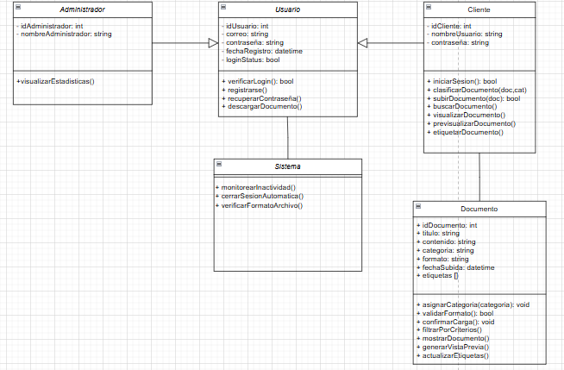
Fuente: Elaborado por el estudiante de acuerdo con el proyecto

    - Modelo de datos

El modelo de datos representa cómo se estructura, organiza y relaciona la información dentro del sistema. Define las entidades principales, sus atributos y las relaciones entre ellas, sirviendo como base para la construcción y consulta de la base de datos.

A continuación, se describe el modelo físico:

- Usuario

Representa a cualquier persona (cliente, administrador, etc.) que interactúa con la plataforma.

  - Atributos:

    - idUsuario (PK): Identificador único de cada cuenta.
    - correo: Dirección de correo para login, notificaciones y recuperación de contraseña.
    - contraseña: Hash de la clave de acceso.
    - fechaRegistro: Fecha en que el usuario se creó.
    - loginStatus: Indicador booleano de si la cuenta está activa o bloqueada por seguridad.

  - Métodos (conceptuales):

    - verificarLogin(): Comprueba credenciales al iniciar sesión.
    - registrarse(): Crea un nuevo registro en la tabla Usuario.
    - recuperarContraseña(): Genera token y envía enlace de restablecimiento.

- Cliente
Extiende al Usuario con datos de perfil visibles en la interfaz; es quien sube y gestiona documentos.

  - Atributos:

    - idCliente (PK): Identificador del perfil de cliente.
    - nombreUsuario: Alias público mostrado en la UI.
    - idUsuario (FK): Relación con su cuenta en Usuario.

  - Métodos (conceptuales):

    - iniciarSesion(): Llama a Usuario.verificarLogin().
    - subirDocumento(doc): Invoca la lógica de carga y validación de formato.
    - clasificarDocumento(doc, cat): Asigna categoría al documento.
    - buscarDocumento(criterios): Filtra y devuelve lista de documentos.
    - visualizarDocumento(doc): Solicita URL o stream del fichero.
    - previsualizarDocumento(doc): Genera vista previa de PDF/imagen.
    - etiquetarDocumento(doc, tags): Añade o actualiza etiquetas asociadas.

- Administrador

Especializa al Usuario con funciones avanzadas para la gestión del sistema y la visualización de métricas e informes.

  - Atributos:

    - idAdministrador (PK): Identificador único del administrador.
    - idUsuario (FK): Relación con su cuenta base en la tabla Usuario.
    - nombre: Nombre completo para identificación interna.
  - Métodos (conceptuales):
    - visualizarEstadisticas(rangoFechas, metrica): Solicita al sistema gráficos y datos según filtros.
- Sesión

Controla cada apertura y cierre de sesión, guardando incluso cierres automáticos.
  - Atributos:

    - idSesion (PK)
    - horaInicio: Fecha y hora de login exitoso.
    - horaCierre: Fecha y hora de logout o timeout.
    - fueCerradaAutomatica: Booleano que indica expiración por inactividad.
    - idUsuario (FK)

  - Métodos (conceptuales):

    - monitorearInactividad(): Detecta periodos largos sin interacción.
    - cerrarSesionAutomatica(): Marca fueCerradaAutomatica = true y registra cierre.

- LogSistema

Historial de eventos críticos (intentos de login, cambios de contraseña, errores).

  - Atributos:

    - idLog (PK)
    - Acción: Texto libre describiendo el evento (p. ej. “login fallido”, “registro OK”).
    - timestamp: Marca de tiempo de cuándo ocurrió.
    - idUsuario (FK)

  - Métodos (conceptuales):

    - registrarEvento(usu, msg): Inserta un nuevo registro en la tabla.

- AccesoDocumento

Registra cada vez que un Cliente visita, descarga o previsualiza un Documento.

  - Atributos:

    - idAcceso (PK)
    - fechaAcceso: Fecha/hora del acceso.
    - idUsuario (FK): Quién accedió.
    - idDocumento (FK): Qué documento.
    - tipoAcceso: indica si fue "visualización" o "descarga".

  - Métodos (conceptuales):

    - grabarAcceso(): Insertar la tupla de visita en la BD.

- Formato

Catálogo de extensiones válidas para carga de ficheros.
  - Atributos:

    - idFormato (PK)
    - nombreFormato: p. ej. “pdf”, “docx”, “xlsx”.

  - Métodos (conceptuales):

    - validarFormato(filename): Comprueba que la extensión esté en la lista.

- Categoría

Lista de posibles agrupaciones o etiquetas semánticas que el Cliente puede asignar.

  - Atributos:

    - idCategoria (PK)
    - nombreCategoria: Texto descriptivo, p. ej. “santiago”, “RRHH”.

  - Métodos (conceptuales):

    - listarCategorias(): Devuelve todas para poblar dropdown en el frontend.

- Documento

Registra metadatos y relaciones de cada fichero subido.

  - Atributos:

    - idDocumento (PK)
    - fecha: Fecha de subida.
    - palabrasClave: Cadena con tags libres o keywords.
    - file_path: Ruta física o virtual donde se almacenó el fichero.
    - idCliente (FK): Propietario del archivo.
    - idFormato (FK): Formato del fichero (extensión).
    - idCategoria (FK): Clasificación asignada.

  - Métodos (conceptuales):

    - validarFormato(): Lanza error si Formato.validarFormato(...) falla.
    - confirmarCarga(): Persiste el registro en la BD tras almacenar el archivo.
    - filtrarPorCriterios(): Aplica búsquedas sobre fecha, categoría, keywords.
    - generarVistaPrevia(): Crea thumbnail o PDF embed.
    - actualizarEtiquetas(): Modifica palabrasClave o reasigna idCategoria.
- Estadística

Registra cada consulta realizada por un Administrador sobre el uso del sistema, incluyendo métricas, filtros aplicados y exportaciones generadas.

  - Atributos:
    - idEstadistica (PK): Identificador único de cada evento de consulta.
    - idAdministrador (FK): Quién realizó la consulta.
    - metrica: Nombre de la métrica o indicador analizado (por ejemplo, “accesos por día”).
    - rangoInicio: Fecha inicial del período consultado.
    - rangoFin: Fecha final del período consultado.
    - fechaConsulta: Fecha y hora exacta en que se ejecutó la visualización o exportación.
    - archivoExportado: Nombre del archivo generado si se descargó el informe (puede ser NULL si solo visualizó).
  - Métodos (conceptuales):
    - registrarConsulta(): Inserta en la base de datos la operación realizada.
    - generarInforme(): Construye los datos y gráficos visibles para el administrador.

A continuación, en la Figura 5.2 se puede observar el diagrama del modelo físico de datos:

Figura 5.2.“Diagrama del modelo físico de datos “
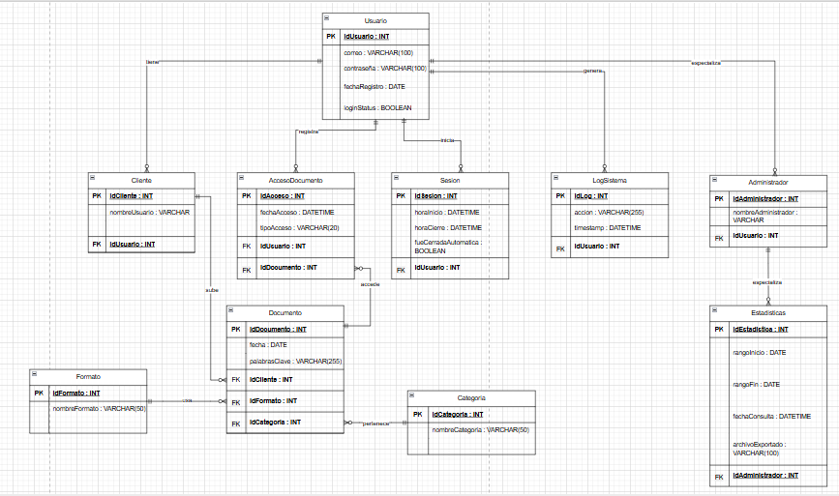
Fuente: Elaborado por el estudiante de acuerdo con el proyecto

Vista proceso
La vista de proceso forma parte del modelo 4+1 y representa el comportamiento dinámico del sistema en tiempo de ejecución. Describe cómo los distintos componentes interactúan entre sí, considerando aspectos como la comunicación, concurrencia y flujo de información.

Diagrama de secuencia

El diagrama de secuencia es un tipo de diagrama UML que muestra cómo los objetos del sistema interactúan entre sí a través del tiempo, mediante el intercambio de mensajes. Representa el orden y el flujo de las operaciones involucradas en un escenario específico.

A continuación, se mostrará los diagramas de secuencia que detallan el flujo de ejecución de los casos de usos,para mejor visualización ver documento llamado “Diagramas_Secuencia .drawio”:

- Inicio de Sesión

A continuación, en la Figura 5.3 se puede observar el diagrama de secuencia correspondiente al caso de uso 1:
Figura 5.3.“Diagrama de Secuencia: Inicio de Sesión “
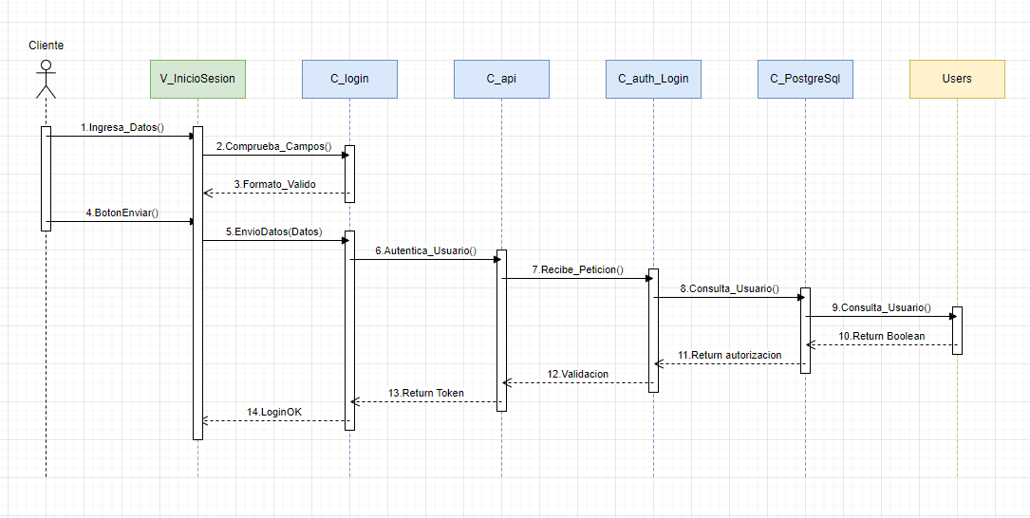
Fuente: Elaborado por el estudiante de acuerdo con el proyecto

Este diagrama describe el proceso mediante el cual un usuario inicia sesión en el sistema. El flujo comienza cuando el usuario accede a la interfaz V_InicioSesion, introduce su correo y contraseña, y pulsa el BotónEnviar(). Antes de enviarlos al servidor, el componente C_login (controlador React) verifica que ambos campos estén completos y cumplan el formato requerido; de no ser así, retorna un error de validación a la vista. Una vez validados, C_login invoca al servicio C_api, que empaqueta las credenciales en una petición HTTP POST hacia la ruta /api/auth/login.

En el backend, C_api recibe la petición y la delega al controlador C_auth_Login (ruta auth_bp.login). Este controlador extrae el correo y la contraseña, luego llama a C_PostgreSql, que ejecuta un SELECT sobre la tabla Users para buscar el registro correspondiente al correo proporcionado. La base de datos devuelve el objeto usuario con su hash de contraseña; a continuación, C_PostgreSql aplica la función de comparación (check_password) y retorna un valor booleano que indica si las credenciales coinciden. C_auth_Login evalúa ese resultado: si es falso, responde con un error de “Credenciales inválidas”; si es verdadero, genera un token JWT (identidad = idUsuario) y lo incluye, junto con datos básicos del usuario, en la respuesta JSON.

Finalmente, C_api recibe esa respuesta, extrae el token y lo entrega de vuelta a C_login, que almacena el JWT (por ejemplo, en localStorage) y notifica a V_InicioSesion que el inicio de sesión fue exitoso. La vista redirige entonces al usuario al dashboard, mostrando un mensaje de bienvenida y dejando disponible el token para autorizar peticiones subsecuentes.

- Subida de Documentos

A continuación, en la Figura 5.4 se puede observar el diagrama de secuencia correspondiente al caso de uso 2:
Figura 5.4.“Diagrama de Secuencia: Subida de Documentos “
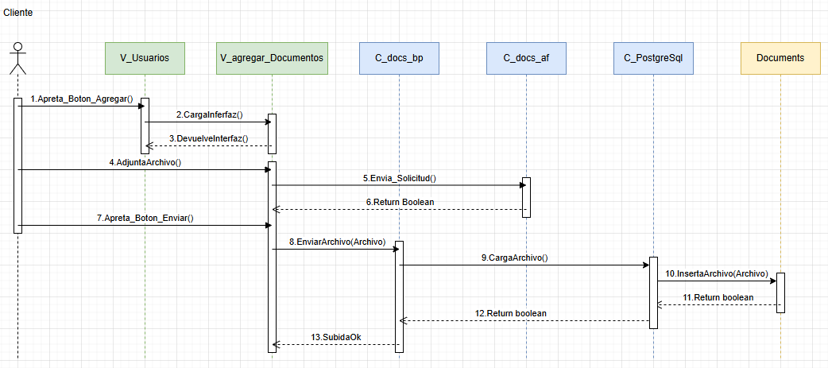
Fuente: Elaborado por el estudiante de acuerdo con el proyecto

Este diagrama describe el proceso mediante el cual un Cliente carga y envía un documento al sistema. El flujo comienza cuando el Cliente presiona el botón Apreta_Boton_Agregar() en la interfaz V_Usuarios, lo que provoca que esta invoque CargaInterfaz() en la vista V_agregar_Documentos y reciba de vuelta la interfaz preparada mediante DevuelveInterfaz(). Una vez mostrada la pantalla de subida, el Cliente adjunta el archivo usando AdjuntaArchivo() en V_agregar_Documentos y la vista envía una solicitud preliminar de validación al controlador de negocio C_docs_bp con Envia_Solicitud(), recibiendo un valor booleano que indica si la validación fue satisfactoria.

Cuando la validación preliminar es exitosa, el Cliente pulsa Apreta_Boton_Enviar() en V_agregar_Documentos, desencadenando la llamada EnviarArchivo(Archivo) en el controlador de archivos C_docs_af. Este controlador se encarga de orquestar el proceso definitivo de subida, delegando en C_PostgreSql mediante CargaArchivo(), que a su vez solicita la inserción física del fichero en el componente Documents con InsertaArchivo(Archivo). El componente Documents procesa la operación y devuelve un valor booleano que indica el resultado del almacenamiento.

Finalmente, C_PostgreSql propaga el resultado a C_docs_af, y este notifica a la interfaz V_agregar_Documentos con el mensaje SubidaOk, confirmando al Cliente que el documento ha sido subido satisfactoriamente al sistema.

- Clasificación de documentos

A continuación, en la Figura 5.5 se puede observar el diagrama de secuencia correspondiente al caso de uso 3:

Figura 5.5.“Diagrama de Secuencia: Clasificación de documentos “
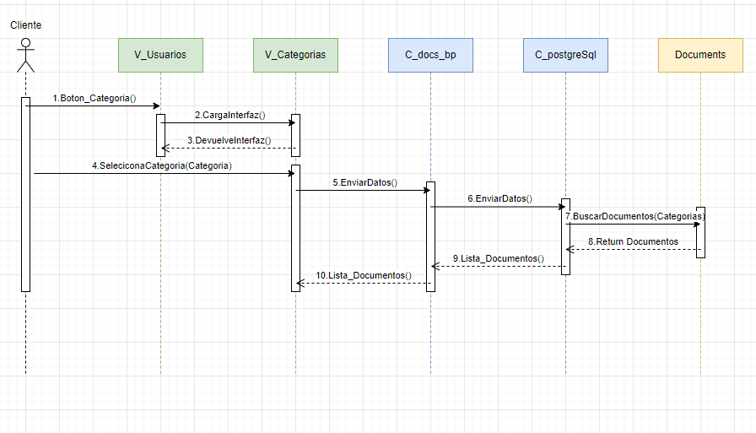
Fuente: Elaborado por el estudiante de acuerdo con el proyecto

Este diagrama describe el proceso mediante el cual un Cliente visualiza los documentos asociados a una categoría específica. El flujo comienza cuando el Cliente pulsa el botón Boton_Categoria() en la interfaz V_Usuarios, lo que provoca que V_Usuarios invoque CargaInterfaz() en la vista V_Categorias y reciba de vuelta la pantalla preparada mediante DevuelveInterfaz().
Una vez mostrada la vista de categorías, el Cliente selecciona una categoría con SeleccionaCategoria(Categoria) en V_Categorias, que envía EnviarDatos() al controlador de negocio C_docs_bp. Este a su vez reenvía EnviarDatos() al controlador de acceso a datos C_postgreSql, el cual solicita a Documents la búsqueda de todos los documentos de la categoría mediante BuscarDocumentos(Categorías).

El componente Documents retorna la colección de Documentos a C_postgreSql, que propaga la Lista_Documentos() de regreso a C_docs_bp, y finalmente C_docs_bp devuelve Lista_Documentos() a V_Categorias, donde se muestran al Cliente los documentos encontrados.

- Búsqueda de Documentos

A continuación, en la Figura 5.6 se puede observar el diagrama de secuencia correspondiente al caso de uso 4:

Figura 5.6.“Diagrama de Secuencia: Buscar Documentos “
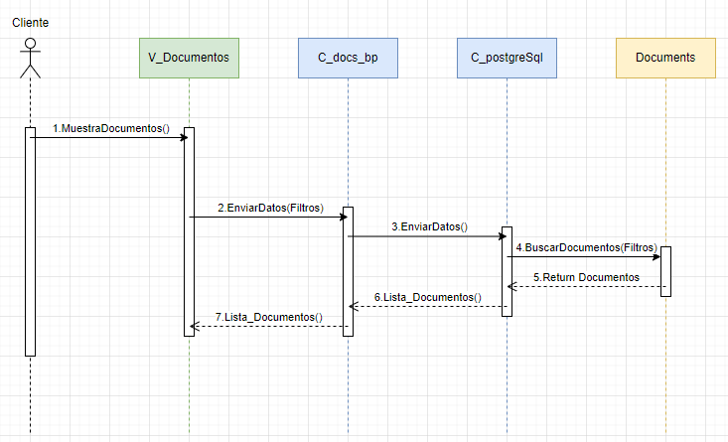
Fuente: Elaborado por el estudiante de acuerdo con el proyecto

Este diagrama describe el proceso mediante el cual un Cliente aplica criterios de filtrado para visualizar documentos en el sistema. El flujo comienza cuando el Cliente invoca MuestraDocumentos() en la interfaz V_Documentos, lo que despliega la vista inicial de documentos. A continuación, el Cliente ingresa uno o más filtros y la vista envía EnviarDatos(Filtros) al controlador de negocio C_docs_bp, que a su vez reenvía EnviarDatos() al controlador de acceso a datos C_postgreSql. Este controlador solicita al componente Documents la búsqueda de los documentos que coinciden con los filtros invocando BuscarDocumentos(Filtros). El repositorio Documents retorna la colección de documentos filtrados, que C_postgreSql transmite de regreso a C_docs_bp mediante Lista_Documentos(), y finalmente C_docs_bp entrega Lista_Documentos() a V_Documentos, donde se muestran los resultados al Cliente.

- Descarga de documentos

A continuación, en la Figura 5.7 se puede observar el diagrama de secuencia correspondiente al caso de uso 5:

Figura 5.7.“Diagrama de Secuencia: Descarga de documentos “
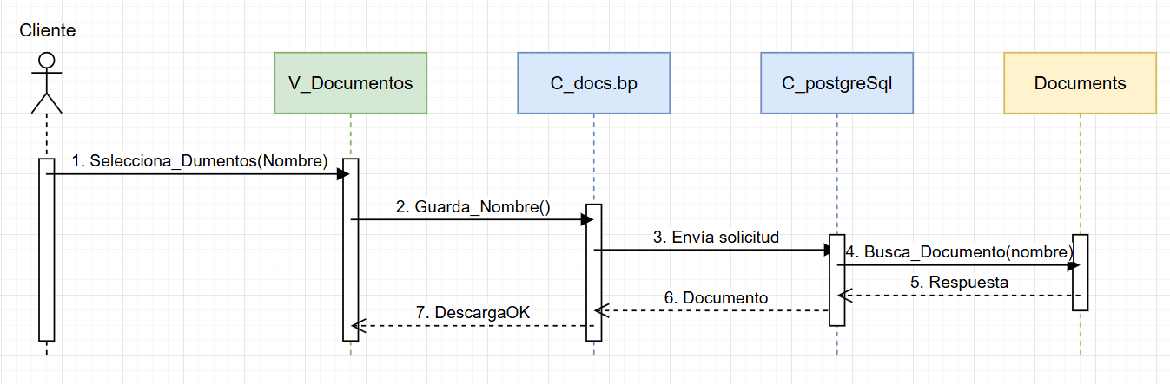
Fuente: Elaborado por el estudiante de acuerdo con el proyecto

Este diagrama describe el proceso mediante el cual un Cliente descarga un documento previamente almacenado. El Cliente inicia la acción con Selecciona_Documentos(Nombre) en la interfaz V_Documentos, que captura el nombre y llama a Guarda_Nombre() en el controlador de negocio C_docs_bp. A continuación, C_docs_bp envía la petición al controlador de datos C_postgreSql mediante Envía_solicitud(), y éste invoca Busca_Documento(nombre) en el repositorio Documents. El componente Documents retorna la información del archivo (Respuesta) a C_postgreSql, que propaga el objeto Documento a C_docs_bp. Finalmente, C_docs_bp envía DescargaOK a V_Documentos, habilitando la vista para que el Cliente proceda con la descarga del documento.

- Registro de nuevos usuarios

A continuación, en la Figura 5.8 se puede observar el diagrama de secuencia correspondiente al caso de uso 11:
Figura 5.8.“Diagrama de Secuencia: Registro de nuevos usuarios “
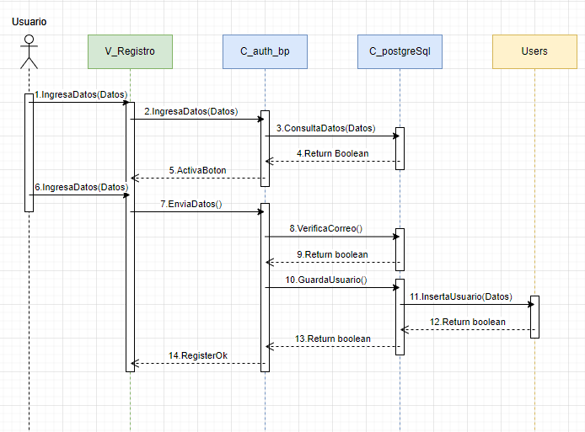
Fuente: Elaborado por el estudiante de acuerdo con el proyecto

Este diagrama describe el proceso mediante el cual un Usuario crea su cuenta en el sistema. El flujo inicia cuando el Usuario ingresa sus datos en la interfaz V_Registro, que los envía al controlador de negocio C_auth_bp para una verificación inicial. C_auth_bp consulta a través de C_postgreSql si ya existe información duplicada y, tras recibir un valor booleano de respuesta, habilita el botón de envío en la interfaz. Una vez que el Usuario completa y envía el formulario, V_Registro remite los datos a C_auth_bp, que realiza una validación específica del correo invocando VerificaCorreo() en C_postgreSql. Si el correo no está repetido, C_auth_bp solicita a C_postgreSql ejecutar GuardaUsuario(), lo que provoca que el componente Users inserte el nuevo registro mediante InsertaUsuario(Datos) y devuelve el resultado de la operación. Finalmente, la confirmación del almacenamiento se propaga de regreso hasta V_Registro, donde se muestra el mensaje RegisterOk, indicando al Usuario que su registro ha sido exitoso.

- Recuperación de Contraseña

A continuación, en la Figura 5.9 se puede observar el diagrama de secuencia correspondiente al caso de uso 12:

Figura 5.9.“Diagrama de Secuencia: Recuperación de Contraseña “
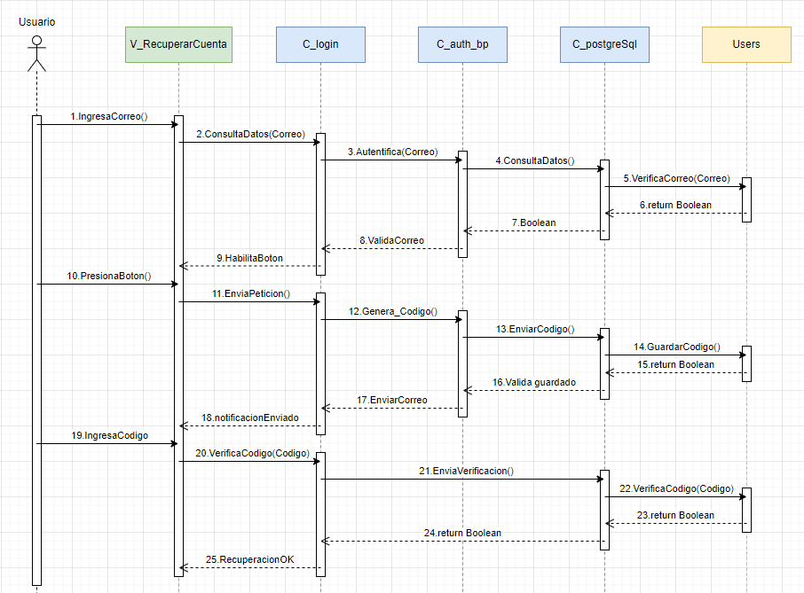
Fuente: Elaborado por el estudiante de acuerdo con el proyecto

Este diagrama describe el proceso mediante el cual un Usuario recupera el acceso a su cuenta tras haber olvidado su contraseña. El flujo comienza cuando el Usuario ingresa su correo en la interfaz V_RecuperarCuenta, que envía los datos a C_login y éste nos remite a C_auth_bp para consultar en C_postgreSql y en el repositorio Users si el correo existe; al recibir un valor booleano positivo se habilita el botón de recuperación. Al presionarlo, V_RecuperarCuenta invoca EnviaPeticion() en C_login, donde C_auth_bp genera un código con Genera_Codigo(), lo persiste en Users mediante GuardarCodigo() y envía el código al Usuario por correo. La interfaz muestra la notificación de envío. Cuando el Usuario ingresa el código recibido, V_RecuperarCuenta llama a VerificaCodigo(Codigo) en C_login, que delega en C_auth_bp y C_postgreSql la verificación del código almacenado; si la validación es correcta, la interfaz presenta RecuperacionOK, confirmando la recuperación exitosa de la cuenta.

- Visualización de Documento

A continuación, en la Figura 5.10 se puede observar el diagrama de secuencia correspondiente al caso de uso 16:

Figura 5.10.“Diagrama de Secuencia: Visualización de Documento “
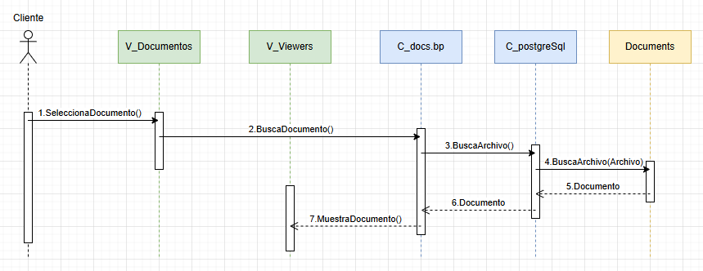
Fuente: Elaborado por el estudiante de acuerdo con el proyecto

Este diagrama describe el proceso mediante el cual un Cliente selecciona un documento previamente subido y lo visualiza en el sistema. El Cliente hace clic sobre el documento en la interfaz V_Documentos, lo que dispara la operación BuscaDocumento() en el controlador de negocio C_docs_bp. A continuación, C_docs_bp invoca BuscaArchivo() en el controlador de acceso a datos C_postgreSql, que a su vez solicita al repositorio Documents el contenido del fichero mediante BuscaArchivo(Archivo). El componente Documents retorna el objeto Documento a C_postgreSql, que lo propaga de regreso a C_docs_bp. Finalmente, C_docs_bp llama a MuestraDocumento() en la vista V_Viewers, donde el Cliente puede visualizar el documento seleccionado.

- Validación de formato de archivos

A continuación, en la Figura 5.11 se puede observar el diagrama de secuencia correspondiente al caso de uso 20:

Figura 5.11.“Diagrama de Secuencia: Validación de formato de archivos “
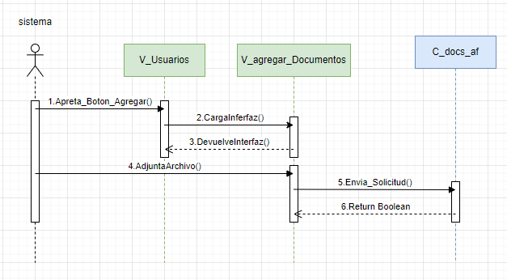
Fuente: Elaborado por el estudiante de acuerdo con el proyecto

Este diagrama describe el proceso mediante el cual el sistema realiza una comprobación previa al almacenamiento de un documento adjunto. El flujo comienza cuando el sistema invoca Apreta_Boton_Agregar() en la interfaz V_Usuarios, que a su vez carga la vista de subida llamando CargaInterfaz() en V_agregar_Documentos y recibiendo de vuelta la pantalla correspondiente mediante DevuelveInterfaz(). Una vez mostrada la pantalla de agregado, el sistema adjunta el archivo usando AdjuntaArchivo() en V_agregar_Documentos, lo que desencadena el envío de una solicitud de validación al controlador de archivos C_docs_af mediante Envía_Solicitud(). Finalmente, C_docs_af procesa la petición y retorna un valor booleano a V_agregar_Documentos que indica si la validación preliminar del documento fue satisfactoria.

- Cierre Sesión Automático

A continuación, en la Figura 5.12 se puede observar el diagrama de secuencia correspondiente al caso de uso 22:
Figura 5.12.“Diagrama de Secuencia: Cierre Sesión Automático “
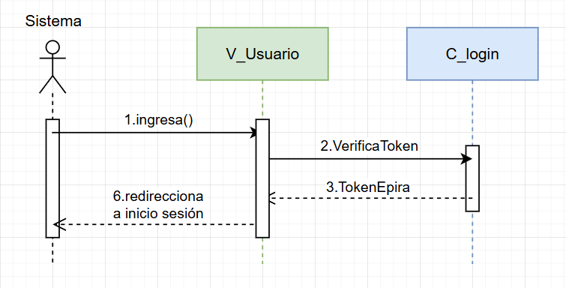
Fuente: Elaborado por el estudiante de acuerdo con el proyecto

Este diagrama describe el proceso mediante el cual el sistema comprueba si el token de sesión de un usuario ha expirado al acceder a la vista de usuario. El flujo se inicia cuando el sistema invoca ingresa() en la vista V_Usuario. A continuación, V_Usuario envía VerificaToken() al controlador C_login, que evalúa el estado del token y, en caso de haber expirado, devuelve TokenExpira. Finalmente, V_Usuario redirecciona al usuario a la pantalla de inicio de sesión, indicando que debe autenticarse nuevamente.

- Visualización estadística

A continuación, en la Figura 5.13 se puede observar el diagrama de secuencia correspondiente al caso de uso 52:

Figura 5.13.“Diagrama de Secuencia: Visualización estadística “
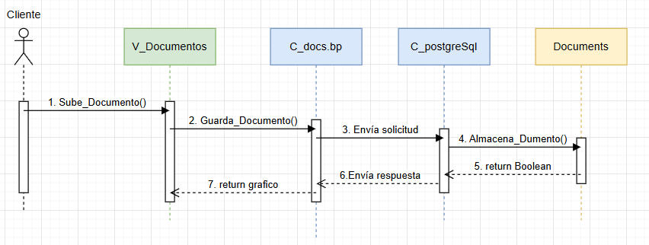
Fuente: Elaborado por el estudiante de acuerdo con el proyecto

Este diagrama describe el proceso mediante el cual un Cliente sube un documento al sistema y recibe a cambio una representación gráfica que confirma el resultado de la operación. El flujo comienza cuando el Cliente invoca Sube_Documento() en la interfaz V_Documentos, que a su vez llama a Guarda_Documento() en el controlador de negocio C_docs.bp. Dicho controlador reenvía la petición a la capa de datos mediante Envía_solicitud() a C_postgreSql, la cual invoca Almacena_Documento() en el repositorio Documents. El componente Documents procesa el guardado y retorna un valor booleano que indica si la operación fue exitosa. A continuación, C_postgreSql envía la respuesta de vuelta a C_docs.bp, que utiliza ese resultado para generar el gráfico correspondiente y lo devuelve a V_Documentos, donde se muestra al Cliente como confirmación visual de que el documento se subió correctamente.

Diagrama de secuencia (Error)

- Error en “Inicio sesión”

A continuación, en la Figura 5.14 se puede observar el diagrama de secuencia error correspondiente al caso de uso 1:
Figura 5.14.“Diagrama de Secuencia: error inicio sesión “
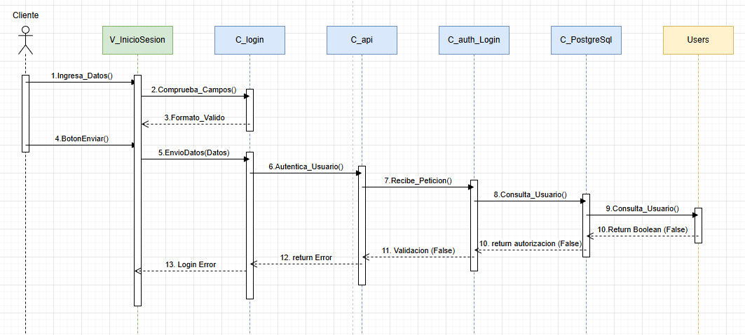
Fuente: Elaborado por el estudiante de acuerdo con el proyecto

Este diagrama describe el proceso mediante el cual un Usuario autentica sus credenciales y, según el resultado, sigue uno de dos caminos. El flujo arranca cuando el Usuario ingresa sus datos en V_InicioSesion y pulsa BotonEnviar(), tras una comprobación previa de formato. En el camino feliz, V_InicioSesion llama a C_login, que remite la petición a C_api y luego a C_auth_Login, donde C_PostgreSql y Users confirman la existencia del usuario (retornan True), devolviendo finalmente un token y perfil mediante LoginOk. En la rama de error, tras la misma cadena de llamadas, Users retorna False, la validación falla, y C_login invoca LoginError("Usuario o clave inválidos") en la vista, mostrando el mensaje de error al Usuario.

- Error en “Subida de documento”

A continuación, en la Figura 5.15 se puede observar el diagrama de secuencia error correspondiente al caso de uso 2:

Figura 5.15.“Diagrama de Secuencia: Error subida de documento “
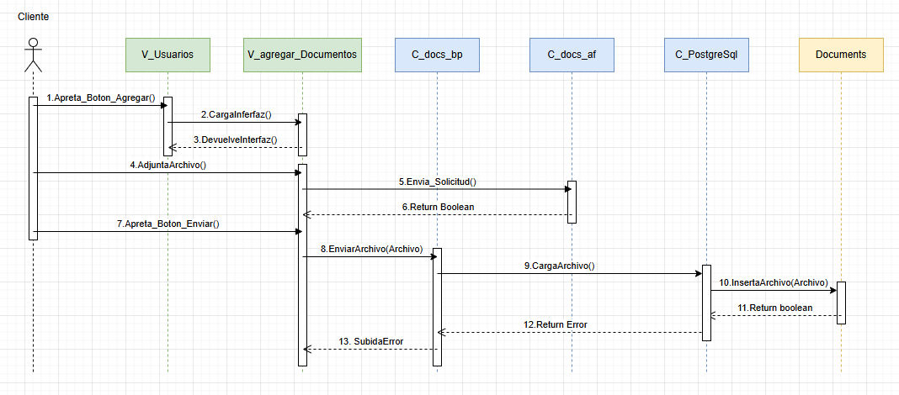
Fuente: Elaborado por el estudiante de acuerdo con el proyecto

Este diagrama describe el proceso mediante el cual un Cliente intenta subir un documento, pero la operación falla y se notifica el error. El Cliente inicia la acción al presionar Apreta_Boton_Agregar() en la interfaz V_Usuarios, que carga la vista de subida llamando a CargaInterfaz() en V_agregar_Documentos y recibiendo de vuelta la pantalla preparada con DevuelveInterfaz(). Una vez mostrada la pantalla, el Cliente adjunta el archivo usando AdjuntaArchivo() en V_agregar_Documentos y, al pulsar Apreta_Boton_Enviar(), la vista envía una solicitud preliminar de validación al controlador de negocio C_docs_bp mediante Envia_Solicitud(), obteniendo un booleano que confirma si puede continuar. Al recibir un resultado verdadero, V_agregar_Documentos invoca EnviarArchivo(Archivo) en el controlador de archivos C_docs_af, que delega en C_PostgreSql la llamada CargaArchivo(). C_PostgreSql solicita la inserción al repositorio Documents a través de InsertaArchivo(Archivo), pero éste retorna un valor booleano negativo (error de almacenamiento). El fallo se propaga de regreso a C_docs_af, que finalmente notifica a la interfaz con SubidaError, permitiendo mostrar al Cliente un mensaje indicando que la carga del documento no se pudo completar.
- Error en “Clasificación de documentos”

A continuación, en la Figura 5.16 se puede observar el diagrama de secuencia error correspondiente al caso de uso 3:

Figura 5.16.“Diagrama de Secuencia: Error clasificación de documentos “
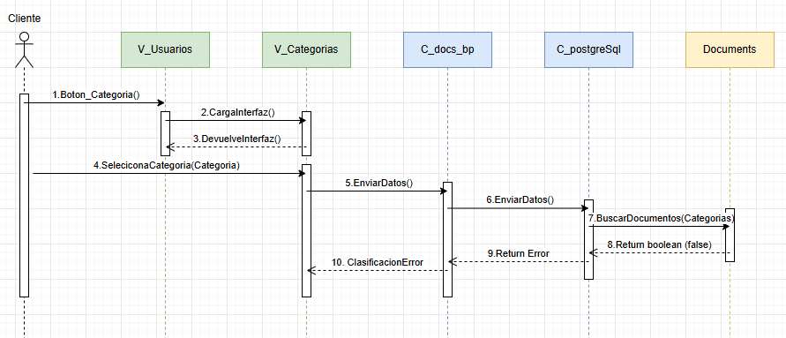
Fuente: Elaborado por el estudiante de acuerdo con el proyecto

Este diagrama describe el proceso mediante el cual un Cliente intenta listar documentos de una categoría, pero la operación falla y se notifica el error. El Cliente pulsa Boton_Categoria() en la interfaz V_Usuarios, que carga V_Categorias mediante CargaInterfaz() y DevuelveInterfaz(). Tras seleccionar una categoría con SeleccionaCategoria(Categoria), V_Categorias envía EnviarDatos() a C_docs_bp, que a su vez llama EnviarDatos() en C_postgreSql para invocar BuscarDocumentos(Categorias) en el repositorio Documents. Al recibir un false, C_postgreSql propaga Return Error a C_docs_bp, y éste finalmente invoca ClasificacionError en V_Categorias, mostrando al Cliente un mensaje que informa que no se pudieron recuperar los documentos.

- Error en “Búsqueda de documentos”

A continuación, en la Figura 5.17 se puede observar el diagrama de secuencia error correspondiente al caso de uso 4:

Figura 5.17.“Diagrama de Secuencia: Error búsqueda de documentos “
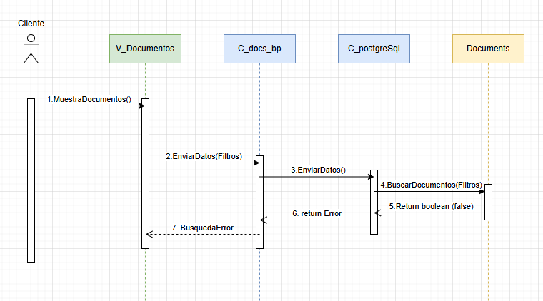
Fuente: Elaborado por el estudiante de acuerdo con el proyecto

Este diagrama describe el proceso mediante el cual un Cliente intenta aplicar filtros para visualizar documentos, pero la operación falla y se muestra un mensaje de error. El flujo arranca cuando el Cliente invoca MuestraDocumentos() en la interfaz V_Documentos, que despliega la vista inicial. A continuación el Cliente ingresa uno o más criterios y V_Documentos envía EnviarDatos(Filtros) al controlador de negocio C_docs_bp, el que reenvía EnviarDatos() a C_postgreSql. Este invoca BuscarDocumentos(Filtros) en el repositorio Documents, pero al recibir un false como respuesta propaga return Error de vuelta a C_docs_bp, que a su vez llama BusquedaError en V_Documentos, permitiendo mostrar al Cliente un mensaje indicando que no fue posible recuperar los documentos.

- Error en “Descargar documento”

A continuación, en la Figura 5.18 se puede observar el diagrama de secuencia correspondiente al caso de uso 5:
Figura 5.18.“Diagrama de Secuencia: Error descargar documento“
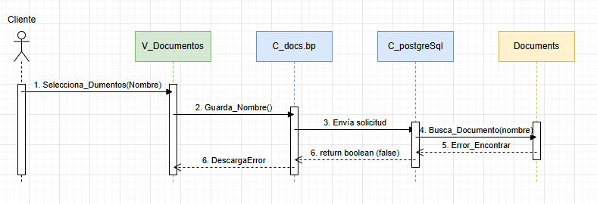
Fuente: Elaborado por el estudiante de acuerdo con el proyecto

Este diagrama describe el proceso mediante el cual un Cliente intenta descargar un documento, pero el sistema no lo encuentra y muestra un mensaje de error. El Cliente pulsa Selecciona_Documentos(Nombre) en la interfaz V_Documentos, que invoca Guarda_Nombre() en el controlador de negocio C_docs_bp. Este reenvía la petición con Envía_solicitud() a C_postgreSql, que llama Busca_Documento(nombre) en el repositorio Documents. Al no localizar el fichero, Documents retorna Error_Encontrar y un booleano false; ese false se propaga de regreso a C_docs_bp, que finalmente ejecuta DescargaError en V_Documentos, informando al Cliente que no fue posible descargar el documento.

- Error en “Registro de nuevos usuarios”

A continuación, en la Figura 5.19 se puede observar el diagrama de secuencia error correspondiente al caso de uso 11:

Figura 5.19.“Diagrama de Secuencia: Error registro nuevos usuarios“
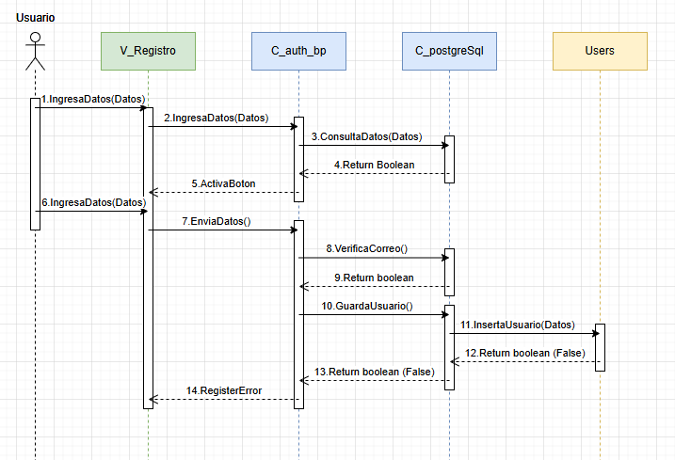

Fuente: Elaborado por el estudiante de acuerdo con el proyecto

Este diagrama describe el proceso mediante el cual un Usuario intenta registrarse pero la operación de guardado falla y se notifica el error. El Usuario ingresa sus datos en la interfaz V_Registro, que los envía a C_auth_bp mediante IngresaDatos() y recibe de vuelta un Return Boolean tras consultar duplicados en C_postgreSql. Al activarse el botón, V_Registro invoca EnviaDatos() a C_auth_bp, que llama VerificaCorreo() en C_postgreSql y, al recibir un booleano positivo, procede con GuardaUsuario(). Este servicio delega en Users con InsertaUsuario(Datos), pero al retornar false (error de inserción), C_auth_bp propaga ese resultado y finalmente V_Registro ejecuta RegisterError, mostrando al Usuario un mensaje que indica que el registro no pudo completarse.

- Error en “Recuperación de contraseña”

A continuación, en la Figura 5.20 se puede observar el diagrama de secuencia correspondiente al caso de uso 12:

Figura 5.20.“Diagrama de Secuencia: Error Recuperación de contraseña“
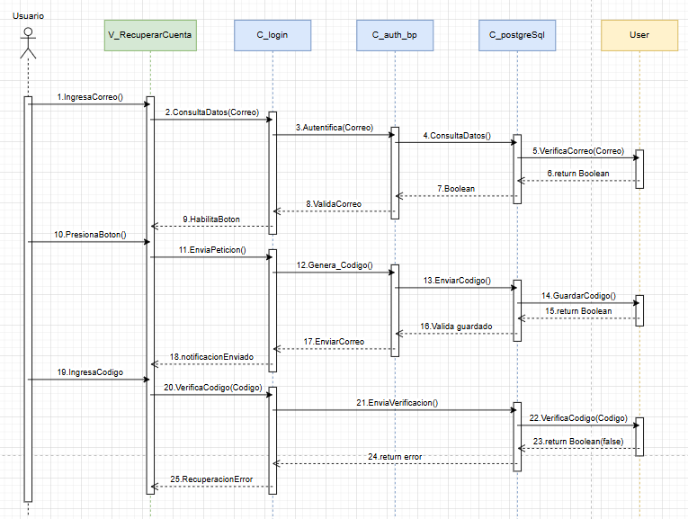

Fuente: Elaborado por el estudiante de acuerdo con el proyecto

Este diagrama describe el proceso mediante el cual un Usuario solicita recuperar su cuenta pero, al ingresar el código recibido, la validación falla y se notifica el error. El flujo comienza cuando el Usuario ingresa su correo en V_RecuperarCuenta, que envía ConsultaDatos(Correo) a C_login, el cual delega en C_auth_bp y C_postgreSql para verificar la existencia del correo en User; al recibir un booleano positivo, V_RecuperarCuenta habilita el botón de recuperación. Al presionarlo, se invoca EnviaPeticion() en C_login, donde C_auth_bp genera un código con Genera_Codigo(), lo envía por correo vía EnviarCodigo(), lo guarda en User con GuardarCodigo() y muestra la notificación de envío. Cuando el Usuario ingresa el código, V_RecuperarCuenta llama VerificaCodigo(Codigo) en C_login, que a su vez envía EnviaVerificacion() a C_postgreSql, y este consulta VerificaCodigo(Codigo) en User, retornando false. Al recibirse el resultado negativo, C_login propaga return error y finalmente V_RecuperarCuenta ejecuta RecuperacionError, informando al Usuario que el código no es válido.

- Error en “Visualización de documento”

A continuación, en la Figura 5.21 se puede observar el diagrama de secuencia error correspondiente al caso de uso 16:

Figura 5.21.“Diagrama de Secuencia: Error visualización de documento“

Fuente: Elaborado por el estudiante de acuerdo con el proyecto

Este diagrama describe el proceso mediante el cual un Cliente intenta cargar un documento previamente subido, pero la operación de búsqueda falla y se notifica el error. El Cliente selecciona un documento con SeleccionaDocumento() en la interfaz V_Documentos, que envía BuscaDocumento() al controlador de negocio C_docs_bp. Éste invoca BuscaArchivo() en C_postgreSql, que a su vez llama BuscaArchivo(Archivo) en el repositorio Documents. Al recibir un return boolean (false), C_postgreSql propaga Error de vuelta a C_docs_bp, y finalmente C_docs_bp invoca DocumentoError en la vista V_Viewers, mostrando al Cliente un mensaje de fallo que indica que no ha sido posible recuperar el documento seleccionado.

- Error en “Validación de formato de archivos”

A continuación, en la Figura 5.22 se puede observar el diagrama de secuencia error correspondiente al caso de uso 20:

Figura 5.22.“Diagrama de Secuencia: Error validación de formato de archivos“
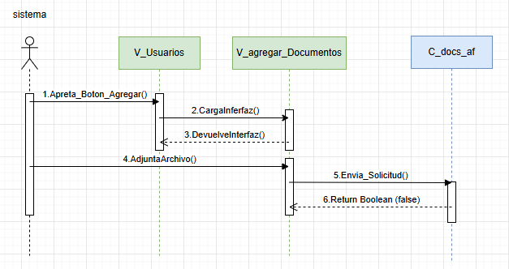
Fuente: Elaborado por el estudiante de acuerdo con el proyecto

Este diagrama describe el proceso mediante el cual el sistema realiza la comprobación inicial de un documento adjunto y, ante una validación fallida, notifica el error. El flujo comienza cuando el sistema invoca Apreta_Boton_Agregar() en la interfaz V_Usuarios, que carga la vista de subida llamando CargaInterfaz() en V_agregar_Documentos y recibe de vuelta la pantalla preparada con DevuelveInterfaz(). Una vez mostrada la interfaz, el sistema adjunta el archivo con AdjuntaArchivo() en V_agregar_Documentos, y ésta envía la solicitud de validación preliminar a C_docs_af mediante Envia_Solicitud(). El controlador C_docs_af procesa la petición y retorna false, indicando un fallo en la validación. Al recibir este resultado, V_agregar_Documentos activa el manejo de error (por ejemplo, muestra un mensaje de ValidacionError) para informar al cliente de que el documento no cumple los criterios de subida.

- Error en “Visualización de estadística”

A continuación, en la Figura 5.24 se puede observar el diagrama de secuencia correspondiente al caso de uso 52:

Figura 5.23.“Diagrama de Secuencia: Error visualización de estadísticas“
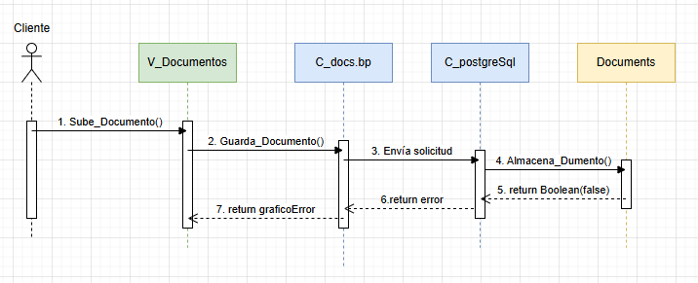
Fuente: Elaborado por el estudiante de acuerdo con el proyecto

Este diagrama describe el proceso mediante el cual un Cliente intenta subir un documento pero la operación de almacenamiento falla y se muestra un gráfico que indica el error. El Cliente inicia la acción con Sube_Documento() en V_Documentos, que llama a Guarda_Documento() en C_docs.bp. Este reenvía la petición a la capa de datos con Envía_solicitud() a C_postgreSql, la cual invoca Almacena_Documento() en el repositorio Documents. Al retornar un false, C_postgreSql propaga el error de vuelta a C_docs.bp mediante return error, y finalmente C_docs.bp envía return gráficoError a V_Documentos, donde se presenta al Cliente una representación visual que informa que la carga del documento no pudo completarse.

Vista desarrollo
La vista de desarrollo, también conocida como vista de implementación, es parte del modelo 4+1 y se enfoca en la organización del software desde la perspectiva del programador.

Diagrama de componentes

En el siguiente diagrama de componentes se representa la arquitectura del sistema de gestión de documentos organizada en cuatro capas: capa de presentación, capa de negocio, capa de datos y soporte, como se puede observar en la Figura 5.14 a continuación:
Figura 5.14.“Diagrama de Componentes “
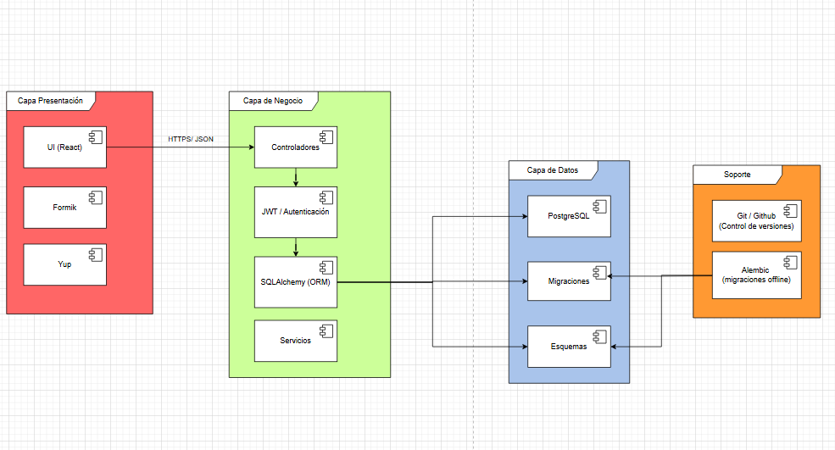
Fuente: Elaborado por el estudiante de acuerdo con el proyecto

- Capa de Presentación:

Se agrupan los módulos React encargados de la interacción con el usuario: la UI principal, junto con Formik para la gestión de formularios y Yup para la validación de datos. Esta capa expone APIs REST y envía/recibe datos en formato JSON a través de HTTPS.
- Capa de Negocio:

Contiene los Controladores, que reciben esas peticiones y coordinan la lógica de la aplicación; el módulo de JWT/Autenticación, que valida y genera los tokens de sesión; SQLAlchemy (ORM), que traduce objetos de Python en operaciones sobre la base de datos; y los Servicios de negocio, donde reside la regla de validación de documentos, la orquestación de subidas, búsquedas y previsualizaciones.
- Capa de Datos:

Engloba PostgreSQL como motor relacional, junto con los artefactos de Migraciones (scripts Alembic) y Esquemas de base de datos. Aquí se definen las tablas de usuarios, documentos, categorías y los índices necesarios, garantizando integridad y rendimiento.
- Capa de Soporte:

Incluye Git/GitHub para control de versiones de código y esquemas, y Alembic para gestionar de forma offline la evolución del modelo de datos. Gracias a esta separación, cada componente puede desarrollarse, probarse y desplegarse de forma independiente, alineándose con los casos de uso de login, registro, recuperación de contraseña, subida y visualización de documentos definidos en el Incremento 1.

Vista física

La vista física, también conocida como vista de despliegue, forma parte del modelo 4+1 y describe cómo se distribuyen los componentes del sistema en la infraestructura de hardware. Esta vista considera servidores, dispositivos, conexiones de red y la ubicación de los distintos elementos del software dentro de esa infraestructura.

Diagrama de despliegue

El diagrama de despliegue es un diagrama UML que representa la arquitectura física del sistema. Muestra los nodos (servidores, dispositivos, etc.) y los artefactos de software que se ejecutan en ellos, así como las conexiones entre los distintos elementos.

A continuación, en la Figura 5.15 se puede observar el diagrama de despliegue:
Figura 5.15.“Diagrama de Despliegue “
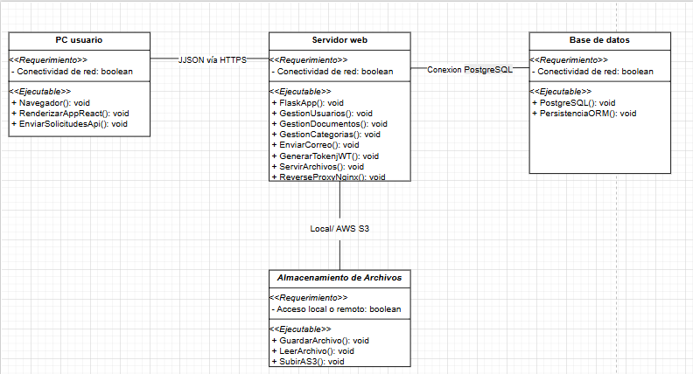
Fuente: Elaborado por el estudiante de acuerdo con el proyecto

A continuación, se detalla el diagrama de despliegue:
- Nodo: PC Usuario
  - Tipo: Nodo cliente (front-end)
  - Requerimientos:
    - Conectividad de red (booleano)

  - Componentes ejecutables:
    - Navegador(): permite al usuario acceder a la aplicación web.
    - RenderizarAppReact(): carga e interpreta la interfaz desarrollada en React.
    - EnviarSolicitudesApi(): realiza peticiones HTTP al servidor backend usando JSON.
Este nodo representa el dispositivo desde el cual el usuario final interactúa con la plataforma. Utiliza un navegador para conectarse al servidor mediante internet.

- Nodo: Servidor Web

  - Tipo: Nodo backend (intermedio)

  - Requerimientos:
    - Conectividad de red (booleano)

  - Componentes ejecutables:
    - FlaskApp(): servidor principal de la API REST.
    - GestionUsuarios(), GestionDocumentos(), GestionCategorias(): módulos encargados de procesar las solicitudes respectivas.
    - EnviarCorreo(): servicio de envío de emails (ej. recuperación de contraseña).
    - GenerarTokenJWT(): mecanismo de autenticación.
    - ServirArchivos(): entrega de archivos a través de endpoints.
    - ReverseProxy(Nginx): reenvío de solicitudes desde el cliente al backend.
Este nodo representa el servidor que contiene la lógica de negocio del sistema. Atiende peticiones del cliente, accede a la base de datos y gestiona archivos.

- Nodo: Base de Datos
  - Tipo: Nodo de persistencia (data storage)

  - Requerimientos
    - Conectividad de red (booleano)

  - Componentes ejecutables:
    - PostgreSQL(): motor de base de datos relacional.
    - PersistenciaORM(): maneja la interacción entre la base de datos y el backend usando SQLAlchemy.

Encargado de almacenar permanentemente la información del sistema (usuarios, documentos, registros, etc.). Se conecta con el backend mediante PostgreSQL.

- Nodo: Almacenamiento de Archivos

  - Tipo: Nodo de almacenamiento no estructurado (local o nube)

  - Requerimientos:
    - Acceso local o remoto (booleano)
  - Componentes ejecutables:
    - GuardarArchivo(): función para almacenar archivos subidos.
    - LeerArchivo(): permite acceder a archivos ya guardados.
    - SubirAS3(): permite almacenar archivos en la nube (AWS S3)

Este nodo se utiliza para almacenar los archivos físicos que los usuarios suben (PDF, DOCX, etc.), separados de los datos estructurados.

Árbol de navegación

A continuación, en la Figura 6.1 se presenta el árbol de navegación propuesto para la aplicación, el cual detalla la jerarquía de vistas y las acciones disponibles en cada una de ellas.

Figura 6.1.“Diagrama del Árbol de navegación “
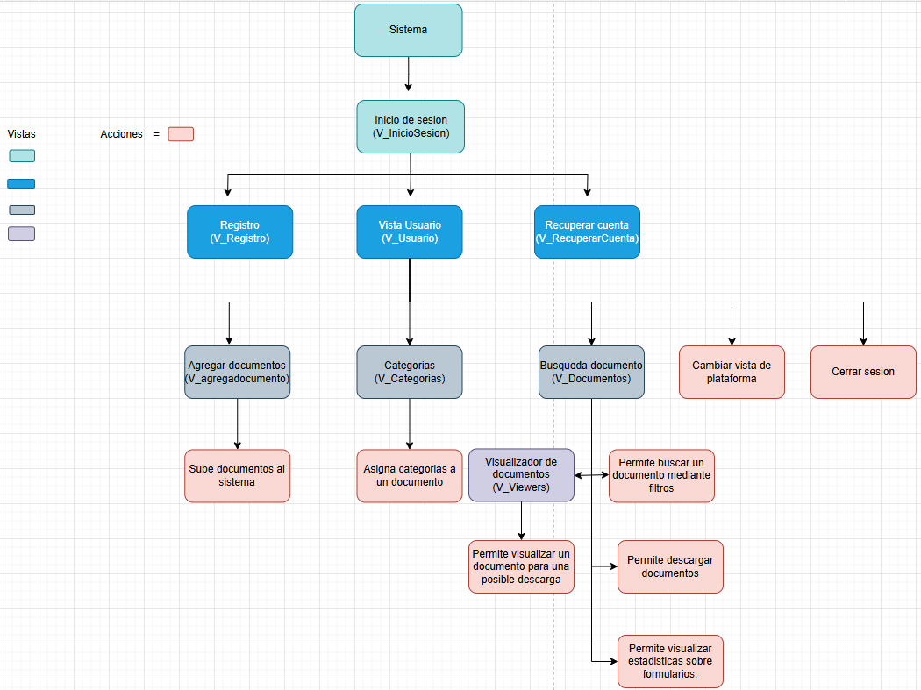
Fuente: Elaborado por el estudiante de acuerdo con el proyecto

El árbol de navegación representa la estructura jerárquica de las pantallas o secciones de una aplicación o sistema web. Permite visualizar cómo se organiza la interfaz y cómo el usuario puede acceder a las distintas funcionalidades

A continuación, se mostrarán las figuras correspondientes a las vistas del árbol de navegación:
- Vista de “inicio sesión”

Pantalla de acceso que valida las credenciales del usuario antes de habilitar cualquier funcionalidad. Consta de dos campos (correo y contraseña), un botón primario Entrar y enlaces auxiliares para registro y recuperación de contraseña.

A continuación, en la Figura 6.2 se puede observar la vista de “inicio sesión” :

Figura 6.2. “Inicio de sesión”
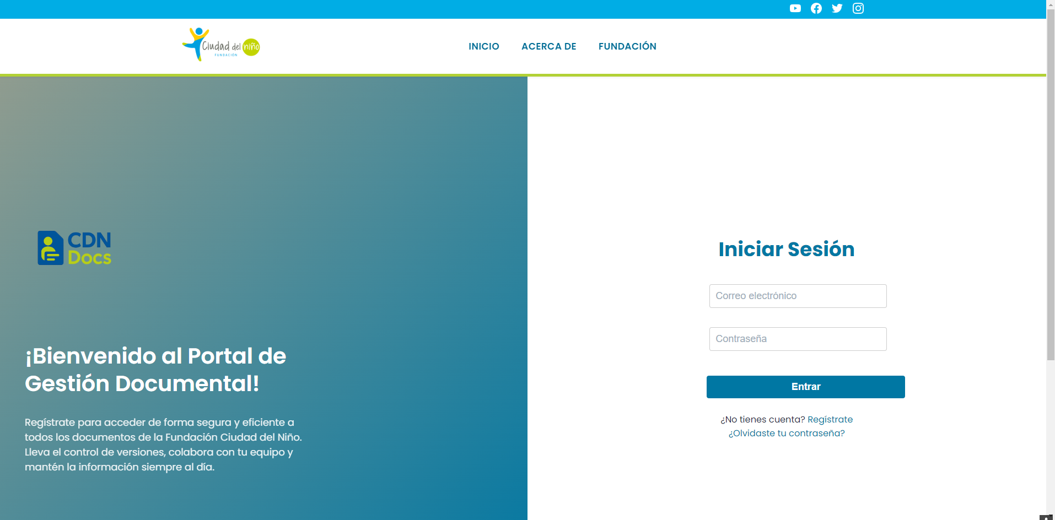
Fuente: Elaborado por el estudiante de acuerdo con el proyecto

- Vista de “Registro de cuenta”

Formulario de alta que crea una nueva cuenta en el sistema. Solicita datos básicos (nombre, correo y contraseña), y finaliza con el botón Registrar. Una vez completado, el usuario puede iniciar sesión con las credenciales recién creadas.

A continuación, en la Figura 6.3 se puede observar la vista de “Registro de cuenta”:
Figura 6.3. “Registro de cuenta”
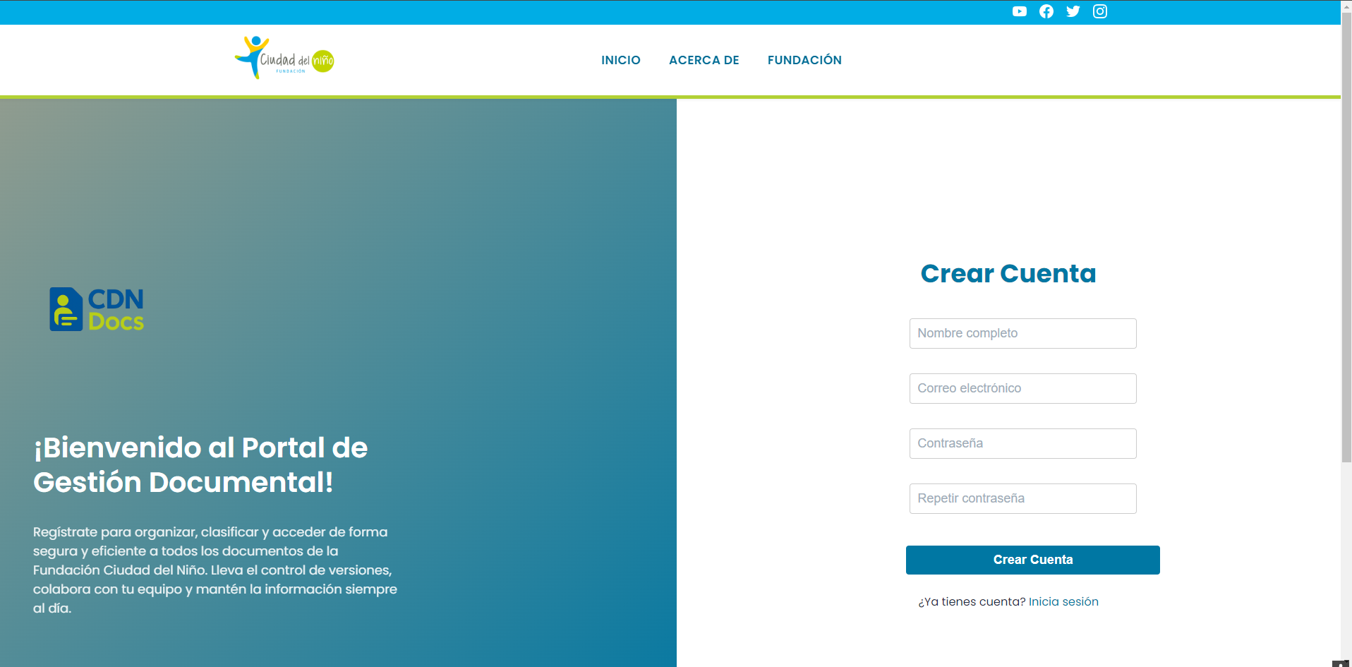
Fuente: Elaborado por el estudiante de acuerdo con el proyecto

- Vista de “Recuperar contraseña”

Vista de autogestión para restablecer la contraseña. Permite ingresar el correo registrado y envía un correo de verificación al usuario. Tras validar el correo, habilita la creación de una contraseña nueva y devuelve el control al Inicio de sesión.

A continuación, en la Figura 6.4 se puede observar la vista de “Recuperar contraseña”:
Figura 6.4. “Recuperar contraseña”
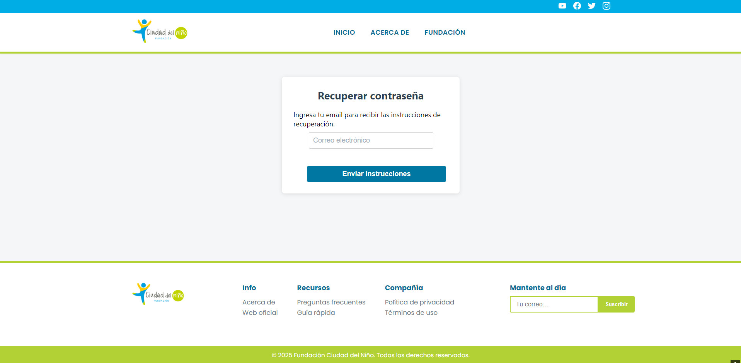

Fuente: Elaborado por el estudiante de acuerdo con el proyecto

- Vista de “Usuario”

Panel de bienvenida que concentra las operaciones principales. Muestra un menú de acceso rápido a Agregar documentos, Categorías, cambiar modo de vista y cerrar sesión.

A continuación, en la Figura 6.5 se puede observar la vista de “Usuario”:

Figura 6.5. “Vista Usuario”
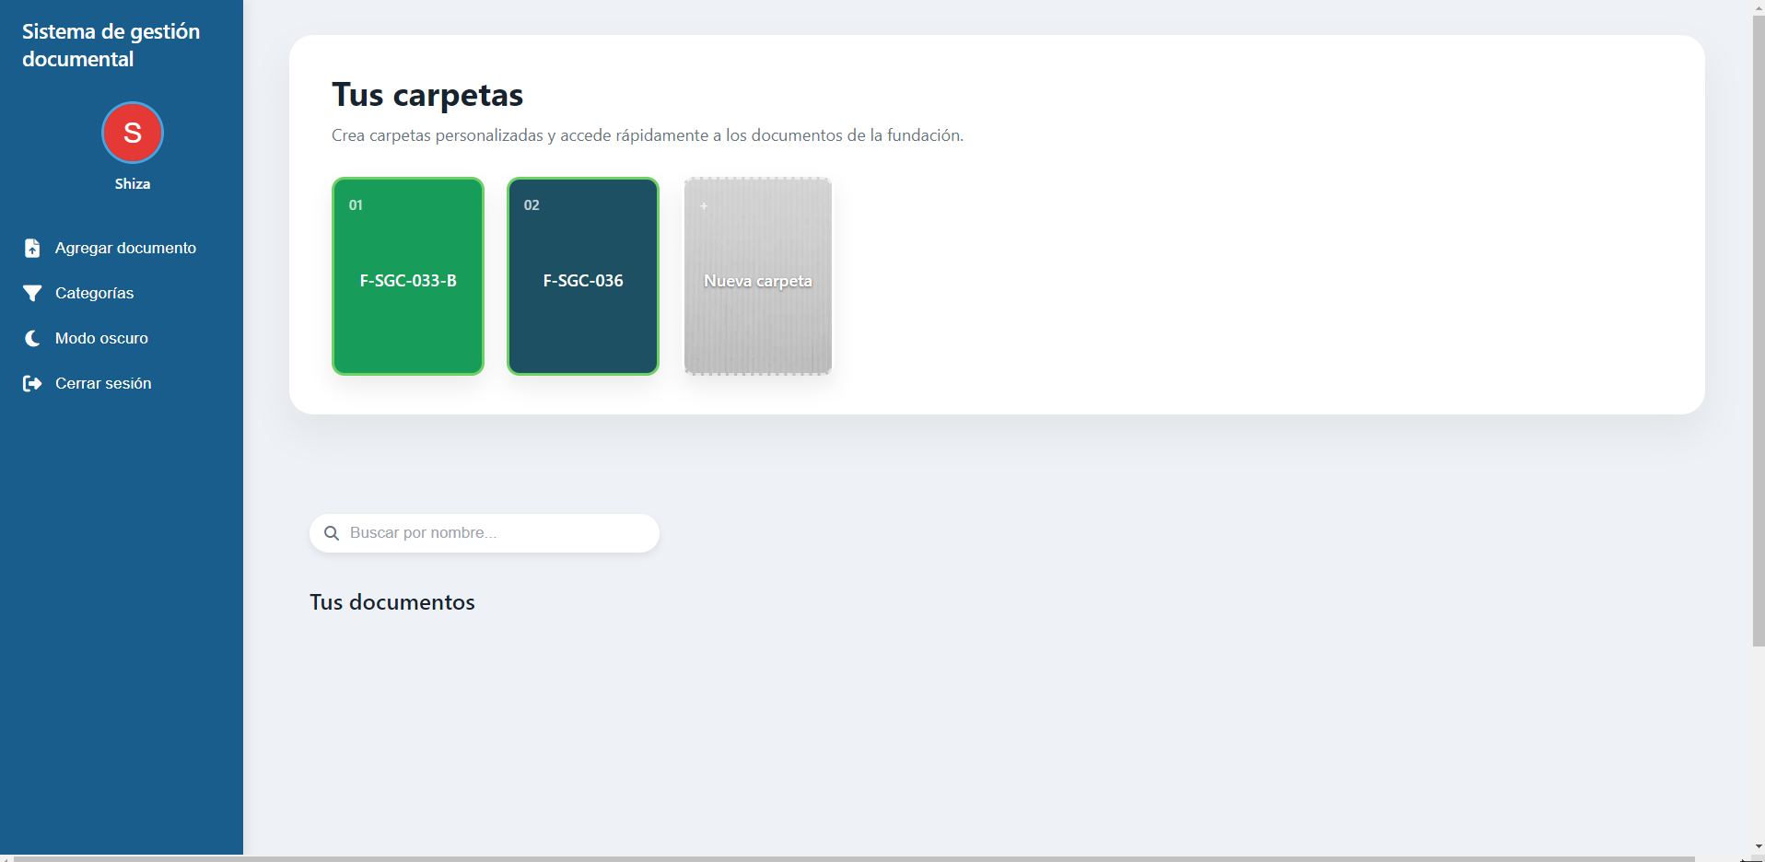
Fuente: Elaborado por el estudiante de acuerdo con el proyecto

- Vista de “Agregar Documentos”

Formulario que permite seleccionar archivos, completar metadatos como código del documento, fecha y categoría. Al pulsar Agregar, el sistema envía el archivo al servidor y, opcionalmente, muestra el Previsualizador antes de la confirmación final.

A continuación, en la Figura 6.6 se puede observar la vista de “Agregar Documentos”:

Figura 6.6. “Agregar Documentos”
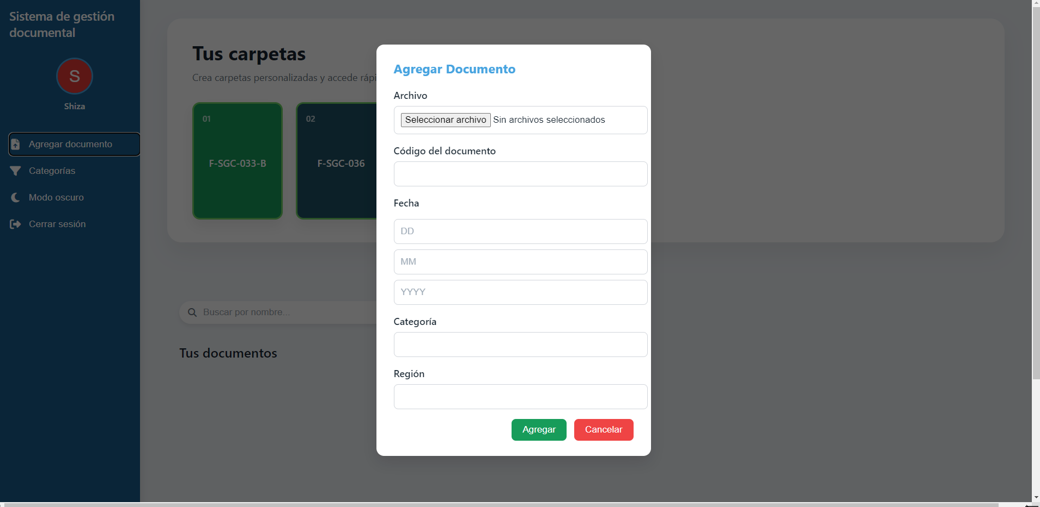
Fuente: Elaborado por el estudiante de acuerdo con el proyecto

Figura 6.7. “Agregar Documentos”
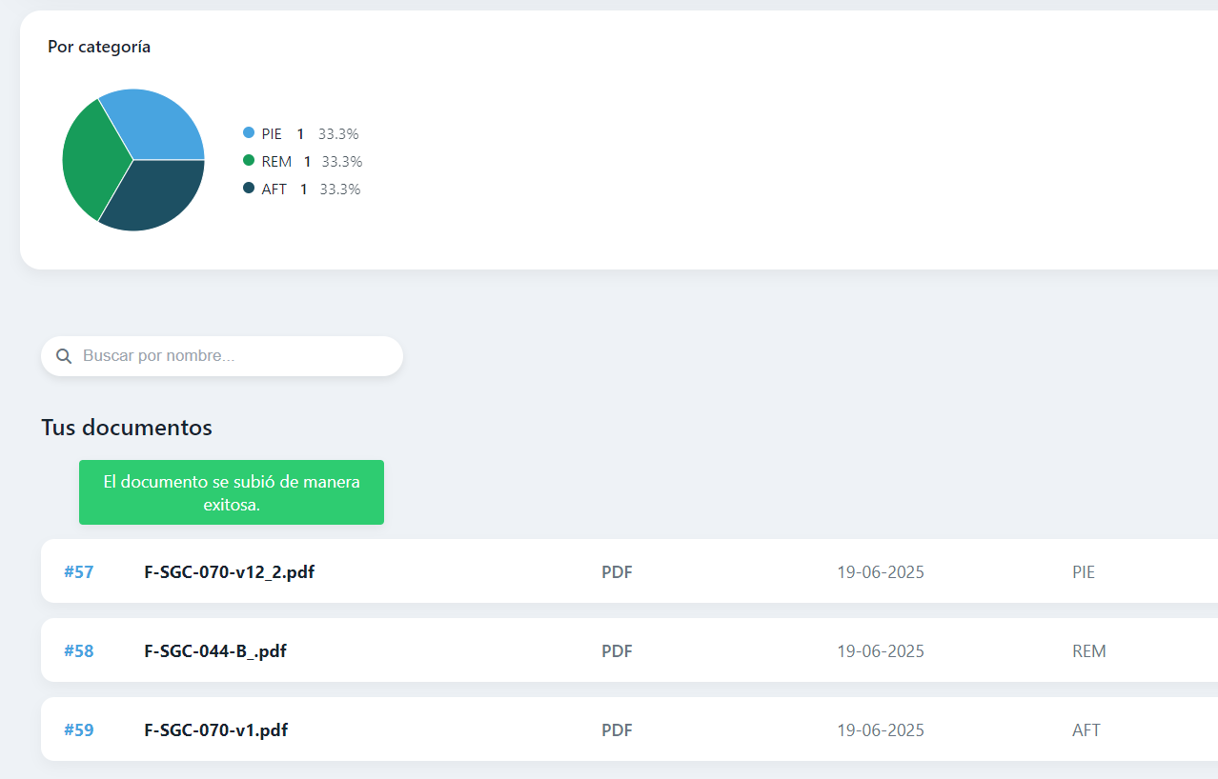
Fuente: Elaborado por el estudiante de acuerdo con el proyecto

- Vista de “Categorías”

Interfaz de gestión donde el usuario selecciona una categoría y la asigna a un documento existente. Presenta un listado desplegable de categorías y un botón Asignar. Garantiza que todo archivo subido quede clasificado adecuadamente para futuras búsquedas.

A continuación, en la Figura 6.8 se puede observar la vista de “Categorías”:

Figura 6.8. “Categorías”
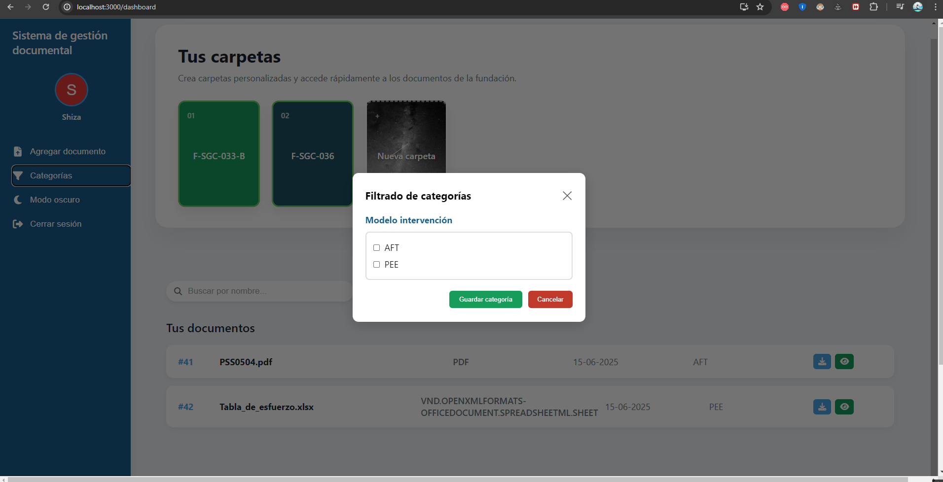
Fuente: Elaborado por el estudiante de acuerdo con el proyecto

- Vista de “Búsqueda de documentos”

Módulo que ofrece filtros por nombre. Al ejecutar la búsqueda, muestra una tabla de resultados paginada. Cada columna incluye acciones de Ver y Descargar, que llevan al visualizador descrito a continuación.

A continuación, en la Figura 6.9 se puede observar la vista de “Búsqueda de documentos”:

Figura 6.9. “Búsqueda de documentos”
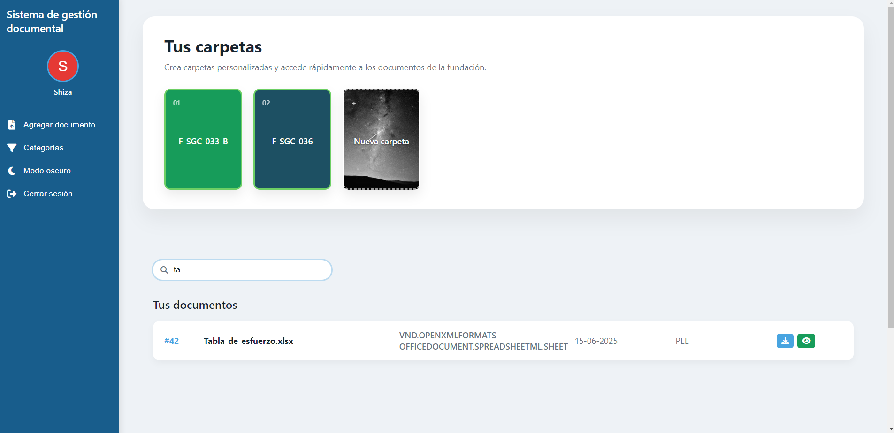
Fuente: Elaborado por el estudiante de acuerdo con el proyecto

- Vista de “documento”

Pantalla de detalle para un documento localizado. Permite verlo en línea, descargar la última versión. También muestra metadatos clave (Código del documento, fecha de carga, categoría).

A continuación, en la Figura 6.10 se puede observar la vista de “documento”:

Figura 6.10. “Vista de documento”
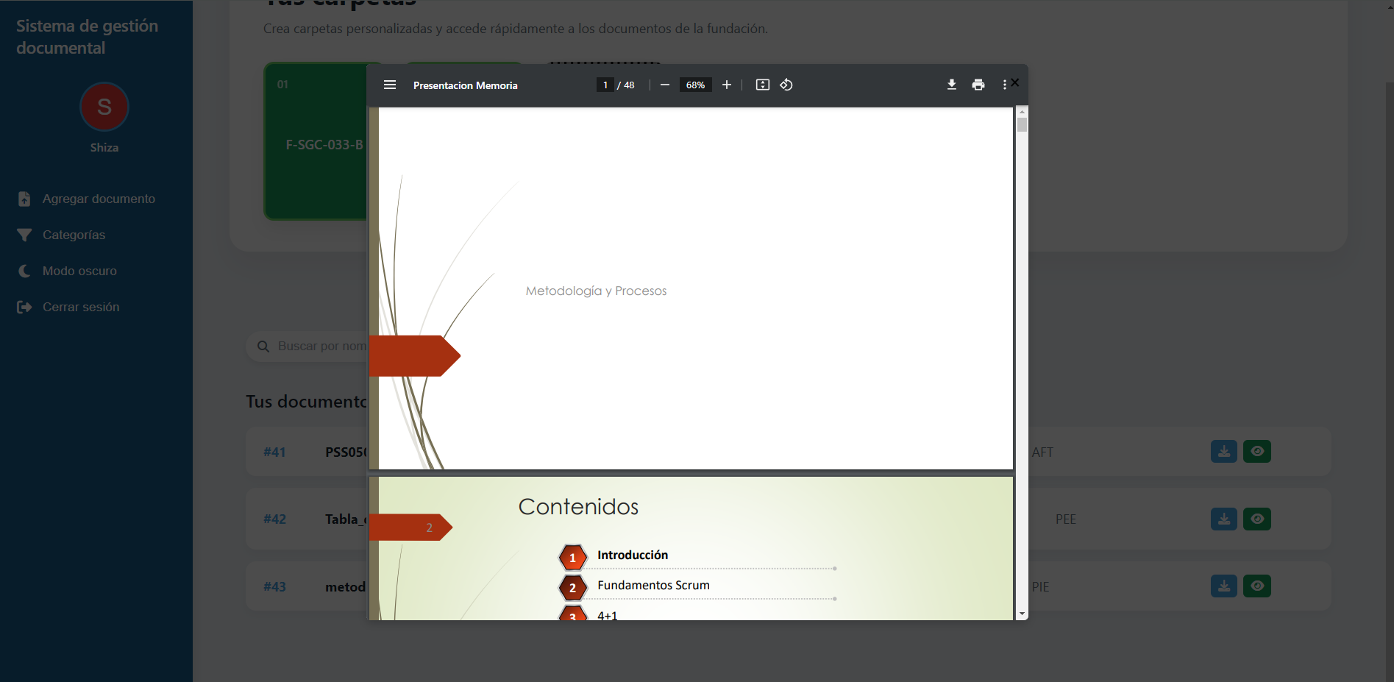
Fuente: Elaborado por el estudiante de acuerdo con el proyecto

Pruebas Unitarias

Caso de Uso N.º 6 - Edición de documentos: agregar

Tabla 7.1.“ Edición de documentos: agregar “
Nombre del Caso de Uso | Agregando documentos
Actor(es) | Administrador
Propósito | Modificar documentos.
Precondiciones | Permisos de administrador.
Postcondiciones | Documento agregado.
Resumen | Administrador gestiona documentos.
Tipo | Secundario
Curso normal de eventos
Acción del Actor | Respuesta del Sistema
1. Acción: El administrador accede a la lista de documentos.  3. Acción: Selecciona un documento y elige “agregar”. | 2. Respuesta: El sistema muestra opciones de agregación, modificación o eliminación.  4. Respuesta: Agrega el archivo y guarda los cambios.

Fuente: Elaborado por el estudiante de acuerdo con el proyecto
- Casos de Prueba

- Resultados Esperados

- Resultados Obtenidos

Caso de Uso N.º 7 - ?????????????????’

Tabla 7.2. “?????????????????????????? “

Fuente: Elaborado por el estudiante de acuerdo con el proyecto
- Casos de Prueba

- Resultados Esperados

- Resultados Obtenidos

Caso de Uso N.º 8 - Edición de documentos: eliminar

Tabla 7.3. “ Edición de documentos: eliminar “
Nombre del Caso de Uso | Eliminando documentos
Actor(es) | Administrador
Propósito | Modificar documentos.
Precondiciones | Permisos de administrador.
Postcondiciones | Documento eliminado.
Resumen | Administrador gestiona documentos.
Tipo | Secundario
Curso normal de eventos
Acción del Actor | Respuesta del Sistema
1. Acción: El administrador accede a la lista de documentos.  3. Acción: Selecciona un documento y elige “eliminar”. | 2. Respuesta: El sistema muestra opciones de agregación, modificación o eliminación.  4. Respuesta: Pide confirmación antes de eliminar, y guarda los cambios.

Fuente: Elaborado por el estudiante de acuerdo con el proyecto
- Casos de Prueba

- Resultados Esperados

- Resultados Obtenidos

Caso de Uso N.º 9 - Historial de acciones

Tabla 7.4. “ Historial de acciones “
Nombre del Caso de Uso | Consultando historial de acciones
Actor(es) | Sistema
Propósito | Registrar acciones de actores.
Precondiciones | Acciones realizadas.
Postcondiciones | Historial actualizado.
Resumen | Sistema registra actividades.
Tipo | Secundario
Curso normal de eventos
Acción del Actor | Respuesta del Sistema
1. Acción: El actor realiza una acción (sube, edita o elimina un documento). | 2. Respuesta: El sistema registra automáticamente la acción (sube, edita o elimina un documento).

Fuente: Elaborado por el estudiante de acuerdo con el proyecto
- Casos de Prueba

- Resultados Esperados

- Resultados Obtenidos

Caso de Uso N.º 10 - Navegación clara

Tabla 7.5. “ Navegación clara “
Nombre del Caso de Uso | Navegando de forma simple
Actor(es) | Cliente
Propósito | Facilitar el acceso a documentos.
Precondiciones | Actor autenticado.
Postcondiciones | Navegación satisfactoria.
Resumen | El actor navega entre áreas y carpetas.
Tipo | Principal
Curso normal de eventos
Acción del Actor | Respuesta del Sistema
1. Acción: El actor accede al menú principal.  3. Acción: Navega por carpetas o áreas disponibles. | 2. Respuesta: El sistema muestra las opciones de navegación.  4. Respuesta: Muestra el contenido de la carpeta o sección seleccionada.
Fuente: Elaborado por el estudiante de acuerdo con el proyecto
- Casos de Prueba

- Resultados Esperados

- Resultados Obtenidos

Caso de Uso N.º 13 - Generación de reportes

Tabla 7.6 “ Generación de reportes “
Nombre del Caso de Uso | Generando reportes
Actor(es) | Cliente
Propósito | Generar informes de documentos.
Precondiciones | Acceso al módulo de reportes.
Postcondiciones | Reporte generado.
Resumen | Actor genera reportes filtrados.
Tipo | Terciario
Curso normal de eventos
Acción del Actor | Respuesta del Sistema
1. Acción: El actor accede al módulo de reportes.  3. Acción: El actor selecciona filtros de reporte (fecha, nombres u otros criterios).  5. Acción: El actor presiona el botón "Generar reporte". | 2. Respuesta: El sistema muestra las opciones de generación de reportes y filtros disponibles.  4. Respuesta: El sistema aplica los filtros y prepara la vista previa del informe.  6. Respuesta: El sistema genera el informe filtrado y lo muestra al actor.

Fuente: Elaborado por el estudiante de acuerdo con el proyecto
- Casos de Prueba

- Resultados Esperados

- Resultados Obtenidos

Caso de Uso N.º 14 - Filtros de búsqueda avanzada

Tabla 7.7. “ Filtros de búsqueda avanzada “
Nombre del Caso de Uso | Filtrando la búsqueda de forma avanzada
Actor(es) | Cliente
Propósito | Buscar documentos aplicando filtros avanzados.
Precondiciones | Documentos disponibles.
Postcondiciones | Documentos encontrados con criterios específicos.
Resumen | Actor busca documentos aplicando múltiples filtros.
Tipo | Terciario
Curso normal de eventos
1. Acción: El actor accede a la sección "Búsqueda avanzada".  3. Acción: El actor ingresa filtros de búsqueda (autor, palabra clave, área).  5. Acción: El actor presiona el botón "Buscar". | 2. Respuesta: El sistema muestra el formulario de búsqueda avanzada con opciones de filtro.  4. Respuesta: El sistema procesa los filtros aplicados y muestra los resultados filtrados.  6. Respuesta: El sistema indica el número de resultados encontrados y permite paginación.

Fuente: Elaborado por el estudiante de acuerdo con el proyecto
- Casos de Prueba

- Resultados Esperados

- Resultados Obtenidos

Caso de Uso N.º 15 ?????????????????

Tabla 7.8. “

Fuente: Elaborado por el estudiante de acuerdo con el proyecto
- Casos de Prueba

- Resultados Esperados

- Resultados Obtenidos

Caso de Uso N.º 17 ??????????????????’

Tabla 7.9. “

Fuente: Elaborado por el estudiante de acuerdo con el proyecto
- Casos de Prueba

- Resultados Esperados

- Resultados Obtenidos

Caso de Uso N.º 18 - Control de versiones

Tabla 7.10. “ Control de versiones “
Nombre del Caso de Uso | Controlando versiones
Actor(es) | Cliente
Propósito | Mantener un historial de versiones de documentos editados.
Precondiciones | Documento editado.
Postcondiciones | Versión anterior almacenada.
Resumen | El Sistema guarda versiones anteriores al editar documentos.
Tipo | Terciario
Curso normal de eventos
Acción del Actor | Respuesta del Sistema
1. Acción: El actor edita un documento existente.  3. Acción: El actor confirma guardar los cambios de la versión actual.  5. Acción: El actor revisa la lista de versiones disponibles. | 2. Respuesta: El sistema crea una copia de la versión anterior antes de guardar.  4. Respuesta: El sistema guarda la nueva versión y actualiza el registro de versiones.  6. Respuesta: El sistema muestra la lista de versiones para restaurar o comparar.

Fuente: Elaborado por el estudiante de acuerdo con el proyecto
- Casos de Prueba

- Resultados Esperados

- Resultados Obtenidos

Caso de Uso N.º 21 - Confirmación de acciones

Tabla 7.11. “ Confirmación de acciones “
Nombre del Caso de Uso | Confirmando acciones
Actor(es) | Sistema
Propósito | Confirmar eliminaciones de documentos o actores.
Precondiciones | Acción de eliminación iniciada.
Postcondiciones | Acción confirmada o cancelada.
Resumen | El sistema solicita confirmación antes de eliminar.
Tipo | Secundario
Curso normal de eventos
Acción del Actor | Respuesta del Sistema
1. Acción: El actor selecciona un elemento o actor para eliminar.  3. Acción: El actor lee la alerta de confirmación y elige una opción.  5. Acción: El actor confirma la eliminación. | 2. Respuesta: El sistema muestra un mensaje de confirmación advirtiendo las consecuencias.  4. Respuesta: Si el actor cancela, el sistema anula la operación y regresa al estado anterior.  6. Respuesta: Si confirma, el sistema elimina el elemento y notifica el resultado.
Fuente: Elaborado por el estudiante de acuerdo con el proyecto
- Casos de Prueba

- Resultados Esperados

- Resultados Obtenidos

Caso de Uso N.º 23???????????????????????????

Tabla 7.12. “ “

Fuente: Elaborado por el estudiante de acuerdo con el proyecto
- Casos de Prueba

- Resultados Esperados

- Resultados Obtenidos

Caso de Uso N.º 24 - Etiquetado de documentos

Tabla 7.13. “ Etiquetado de documentos “
Nombre del Caso de Uso | Etiquetando documentos
Actor(es) | Cliente
Propósito | Añadir etiquetas a documentos.
Precondiciones | Documento subido.
Postcondiciones | Documento etiquetado.
Resumen | Actor asigna etiquetas para mejorar búsqueda.
Tipo | Terciario
Curso normal de eventos
Acción del Actor | Respuesta del Sistema
1. Acción: El actor abre el documento que desea etiquetar.  3. Acción: El actor introduce una o varias etiquetas en el campo correspondiente.  5. Acción: El actor presiona "Guardar etiquetas". | 2. Respuesta: El sistema muestra el panel de etiquetas y un campo para nuevas etiquetas.  4. Respuesta: El sistema sugiere etiquetas basadas en contenido o etiquetas frecuentes.  6. Respuesta: El sistema guarda las etiquetas ingresadas y actualiza la vista del documento.

Fuente: Elaborado por el estudiante de acuerdo con el proyecto
- Casos de Prueba

- Resultados Esperados

- Resultados Obtenidos

Caso de Uso N.º 25 - Favoritos o documentos destacados

Tabla 7.14. “ Favoritos o documentos destacados “
Nombre del Caso de Uso | Marcando documentos como Favoritos o destacados
Actor(es) | Cliente
Propósito | Marcar documentos como favoritos.
Precondiciones | Documento accesible.
Postcondiciones | Documento marcado como favorito.
Resumen | Actor destaca documentos para acceso rápido.
Tipo | Terciario
Curso normal de eventos
Acción del Actor | Respuesta del Sistema
1. Acción: El actor visualiza el documento que desea marcar.  3. Acción: El actor hace clic en el icono o botón "Favorito".  5. Acción: El actor revisa la lista de favoritos en su perfil. | 2. Respuesta: El sistema despliega la opción para marcar o desmarcar favorito.  4. Respuesta: El sistema registra la preferencia en la cuenta del actor.  6. Respuesta: El sistema muestra el documento en la sección de favoritos.

Fuente: Elaborado por el estudiante de acuerdo con el proyecto
- Casos de Prueba

- Resultados Esperados

- Resultados Obtenidos

Caso de Uso N.º 26???????????????????????????

Tabla 7.15. “ “

Fuente: Elaborado por el estudiante de acuerdo con el proyecto
- Casos de Prueba

- Resultados Esperados

- Resultados Obtenidos

Caso de Uso N.º 27 - Comentarios en documentos

Tabla 7.16. “ Comentarios en documentos “
Nombre del Caso de Uso | Comentando documentos
Actor(es) | Cliente
Propósito | Agregar comentarios u observaciones a documentos.
Precondiciones | Documento accesible.
Postcondiciones | Comentarios almacenados.
Resumen | Actor comenta documentos.
Tipo | Terciario
Curso normal de eventos
Acción del Actor | Respuesta del Sistema
1. Acción: El actor abre el documento y selecciona la sección para comentarios.  3. Acción: El actor escribe su comentario u observación.  5. Acción: El actor presiona el botón "Agregar comentario". | 2. Respuesta: El sistema muestra el cuadro de texto para comentarios.  4. Respuesta: El sistema valida la longitud y formato del comentario.  6. Respuesta: El sistema guarda el comentario y lo muestra en el hilo de discusión.

Fuente:Elaborado por el estudiante de acuerdo con el proyecto
- Casos de Prueba

- Resultados Esperados

- Resultados Obtenidos

Caso de Uso N.º 28???????????????????

Tabla 7.17. “ “

Fuente:Elaborado por el estudiante de acuerdo con el proyecto
- Casos de Prueba

- Resultados Esperados

- Resultados Obtenidos

Caso de Uso N.º 29 - Panel de administración

Tabla 7.18. “ Panel de administración “
Nombre del Caso de Uso | Gestionando panel de administración
Actor(es) | Administrador
Propósito | Gestionar actores, reportes y configuraciones generales.
Precondiciones | Permisos de administrador activos.
Postcondiciones | Cambios de administración guardados.
Resumen | El administrador gestiona el sistema desde un panel central.
Tipo | Secundario
Curso normal de eventos
Acción del Actor | Respuesta del Sistema
1. Acción: El administrador accede al panel de administración.  3. Acción: El administrador selecciona una sección (actores, reportes, configuraciones).  5. Acción: El administrador realiza cambios y presiona "Guardar". | 2. Respuesta: El sistema muestra las opciones de gestión disponibles.  4. Respuesta: El sistema carga las herramientas correspondientes a la sección seleccionada.  6. Respuesta: El sistema guarda los cambios y muestra un mensaje de confirmación.

Fuente:Elaborado por el estudiante de acuerdo con el proyecto
- Casos de Prueba

- Resultados Esperados

- Resultados Obtenidos

Caso de Uso N.º 30????????????????????

Tabla 7.19. “ “

Fuente:Elaborado por el estudiante de acuerdo con el proyecto
- Casos de Prueba

- Resultados Esperados

- Resultados Obtenidos

Caso de Uso N.º 31 - Documentos archivados

Tabla 7.20. “ Documentos archivados “
Nombre del Caso de Uso | Guardando documentos
Actor(es) | Cliente
Propósito | Archivar documentos que no estén en uso activo.
Precondiciones | Documento seleccionado.
Postcondiciones | Documento marcado como "Archivado".
Resumen | Actor archiva documentos para organización.
Tipo | Terciario
Curso normal de eventos
Acción del Actor | Respuesta del Sistema
1. Acción: El actor selecciona un documento de la lista.  3. Acción: El actor elige la opción "Archivar".  5. Acción: El actor confirma la operación de archivo. | 2. Respuesta: El sistema muestra la opción de archivo para el documento.  4. Respuesta: El sistema mueve el documento al archivo y actualiza su estado.  6. Respuesta: El sistema muestra un mensaje de éxito indicando que el documento está archivado.
Fuente:Elaborado por el estudiante de acuerdo con el proyecto
- Casos de Prueba

- Resultados Esperados

- Resultados Obtenidos

Caso de Uso N.º 32?????????????????????????????

Tabla 7.21. “ “

Fuente:Elaborado por el estudiante de acuerdo con el proyecto
- Casos de Prueba

- Resultados Esperados

- Resultados Obtenidos

Caso de Uso N.º 33 - Notificación al supervisor

Tabla 7.22. “ Notificación al supervisor “
Nombre del Caso de Uso | Notificando al supervisor
Actor(es) | Sistema
Propósito | Informar al supervisor sobre nuevos documentos subidos o editados.
Precondiciones | Documento nuevo o editado.
Postcondiciones | Supervisor notificado.
Resumen | El sistema notifica automáticamente al supervisor.
Tipo | Secundario
Curso normal de eventos
Acción del Actor | Respuesta del Sistema
1. Acción: El actor sube o edita un documento.  3. Acción: El sistema identifica al supervisor correspondiente.  5. Acción: El sistema envía la notificación. | 2. Respuesta: El sistema registra la acción de subida o edición.  4. Respuesta: El sistema genera el contenido de la notificación.  6. Respuesta: El sistema entrega la notificación al supervisor señalado.

Fuente:Elaborado por el estudiante de acuerdo con el proyecto
- Casos de Prueba

- Resultados Esperados

- Resultados Obtenidos

Caso de Uso N.º 34 - Comentarios internos de revisión

Tabla 7.23. “ Comentarios internos de revisión “
Nombre del Caso de Uso | Comentando internamente revisión
Actor(es) | Supervisor
Propósito | Dejar comentarios internos sobre documentos durante la revisión.
Precondiciones | Documento en revisión.
Postcondiciones | Comentarios internos registrados.
Resumen | Supervisor deja observaciones internas.
Tipo | Secundario
Curso normal de eventos
Acción del Actor | Respuesta del Sistema
1. Acción: El supervisor abre un documento en revisión.  3. Acción: El supervisor escribe comentarios internos.  5. Acción: El supervisor guarda los comentarios. | 2. Respuesta: El sistema muestra el campo de comentarios internos.  4. Respuesta: El sistema valida el texto ingresado.  6. Respuesta: El sistema almacena los comentarios y los asocia al documento.

Fuente:Elaborado por el estudiante de acuerdo con el proyecto
- Casos de Prueba

- Resultados Esperados

- Resultados Obtenidos

Caso de Uso N.º 37 - Control de duplicados

Tabla 7.24. “ Control de duplicados “
Nombre del Caso de Uso | Controlando documentos duplicados
Actor(es) | Sistema
Propósito | Detectar documentos duplicados al subir.
Precondiciones | Subida de nuevo documento.
Postcondiciones | Archivo aceptado o advertido por duplicación.
Resumen | Sistema identifica documentos duplicados.
Tipo | Secundario
Curso normal de eventos
Acción del Actor | Respuesta del Sistema
1. Acción: El actor inicia la subida de un nuevo documento.  3. Acción: El actor confirma la intención de reemplazar o conservar ambos.  5. Acción: El actor decide continuar con la carga o cancelar. | 2. Respuesta: El sistema analiza el documento para detectar duplicados.  4. Respuesta: Si encuentra duplicados, alerta al actor y ofrece opciones.  6. Respuesta: El sistema procede según la elección del actor (sustituir, conservar ambos, cancelar).

Fuente:Elaborado por el estudiante de acuerdo con el proyecto
- Casos de Prueba

- Resultados Esperados

- Resultados Obtenidos

Caso de Uso N.º 40 - Ordenamiento personalizado

Tabla 7.25. “ Ordenamiento personalizado “
Nombre del Caso de Uso | Ordenando personalizada
Actor(es) | Cliente
Propósito | Ordenar documentos por nombre, fecha, categoría o autor.
Precondiciones | Documentos existentes.
Postcondiciones | Documentos ordenados según criterio.
Resumen | Actor aplica orden personalizado.
Tipo | Secundario
Curso normal de eventos
Acción del Actor | Respuesta del Sistema
1. Acción: El actor accede a la vista de documentos.  3. Acción: El actor selecciona el criterio de ordenamiento (nombre, fecha, categoría).  5. Acción: El actor aplica el orden. | 2. Respuesta: El sistema muestra las opciones de ordenamiento  .  4. Respuesta: El sistema organiza la lista según el criterio elegido.  6. Respuesta: El sistema muestra el listado actualizado con el nuevo orden.

Fuente: Elaborado por el estudiante de acuerdo con el proyecto
- Casos de Prueba

- Resultados Esperados

- Resultados Obtenidos

Caso de Uso N.º 42 - Vista detallada del documento

Tabla 7.26. “ Vista detallada del documento “

Nombre del Caso de Uso | Visualizando detalladamente documento
Actor(es) | Cliente
Propósito | Consulta toda la información de un documento.
Precondiciones | Documento registrado.
Postcondiciones | Documento visualizado con detalles.
Resumen | El actor accede a la ficha completa del documento.
Tipo | Secundario
Curso normal de eventos
Acción del Actor | Respuesta del Sistema
1. Acción: El actor accede a la opción "Detalles" de un documento.  3. Acción: El actor revisa cada sección de la ficha completa.  5. Acción: El actor cierra la vista detallada. | 2. Respuesta: El sistema muestra toda la información registrada del documento.  4. Respuesta: El sistema carga metadatos y relaciones asociadas.  6. Respuesta: El sistema retorna a la vista anterior tras cerrar detalles.
Fuente: Elaborado por el estudiante de acuerdo con el proyecto
- Casos de Prueba

- Resultados Esperados

- Resultados Obtenidos

Caso de Uso N.º 44 - Subida por arrastrar y soltar

Tabla 7.27. “ Subida por arrastrar y soltar “
Nombre del Caso de Uso | Subiendo por arrastre y soltar
Actor(es) | Cliente
Propósito | Subir archivos arrastrándolos desde su dispositivo.
Precondiciones | Acceso a sección de carga.
Postcondiciones | Archivo cargado exitosamente.
Resumen | El actor utiliza drag & drop para subir documentos.
Tipo | Secundario
Curso normal de eventos
1. Acción: El actor arrastra un archivo al área de carga.  3. Acción: El actor suelta el archivo en la zona designada.  5. Acción: El actor verifica el preview y confirma la subida. | 2. Respuesta: El sistema detecta el archivo arrastrado.  4. Respuesta: El sistema muestra una previsualización del archivo.  6. Respuesta: El sistema sube el archivo y muestra confirmación de éxito.

Fuente:Elaborado por el estudiante de acuerdo con el proyecto
- Casos de Prueba

- Resultados Esperados

- Resultados Obtenidos

Caso de Uso N.º 45 - Generar enlace

Tabla 7.28. “ Generar enlace “
Nombre del Caso de Uso | Generando enlace
Actor(es) | Cliente
Propósito | Compartir documentos vía correo interno.
Precondiciones | Documento existente y destinatario existente.
Postcondiciones | Enlace enviado por correo exitosamente.
Resumen | El actor envía enlaces de documentos por correo interno.
Tipo | Terciario
Curso normal de eventos
Acción del Actor | Respuesta del Sistema
1. Acción: El actor selecciona un documento.  3. Acción: El actor elige "Copiar enlace".  5. Acción: El actor envía por correo el enlace. | 2. Respuesta: El sistema muestra la interfaz de generar enlace.  4. Respuesta: El sistema valida la opción y copia el enlace.  6. Respuesta: El sistema envia el correo al destinatario.

Fuente:Elaborado por el estudiante de acuerdo con el proyecto
- Casos de Prueba

- Resultados Esperados

- Resultados Obtenidos

Caso de Uso N.º 49 - Subida de evidencias complementarias

Tabla 7.29. “ Subida de evidencias complementarias “
Nombre del Caso de Uso | Subiendo evidencia complementaria
Actor(es) | Cliente
Propósito | Adjuntar archivos adicionales a un documento principal.
Precondiciones | Documento principal existente.
Postcondiciones | Evidencias complementarias vinculadas.
Resumen | El actor agrega evidencias complementarias.
Tipo | Secundario
Curso normal de eventos
Acción del Actor | Respuesta del Sistema
1. Acción: El actor selecciona un documento principal.  3. Acción: El actor adjunta archivos complementarios.  5. Acción: El actor guarda los adjuntos. | 2. Respuesta: El sistema muestra la opción de adjuntar evidencias.  4. Respuesta: El sistema valida los archivos adicionales.  6. Respuesta: El sistema vincula y almacena las evidencias asociadas.

Fuente:Elaborado por el estudiante de acuerdo con el proyecto
- Casos de Prueba

- Resultados Esperados

- Resultados Obtenidos

Caso de Uso N.º 50- Gestión de usuarios inactivos

Tabla 7.30. “ Gestión de usuarios inactivos “
Nombre del Caso de Uso | Gestionando actores inactivos
Actor(es) | Sistema
Propósito | Inhabilitar cuentas inactivas después de un tiempo definido.
Precondiciones | Actor inactivo durante el período establecido.
Postcondiciones | Actor inhabilitado.
Resumen | Sistema detecta inactividad y bloquea cuenta.
Tipo | Secundario
Curso normal de eventos
Acción del Actor | Respuesta del Sistema
1. Acción: El sistema evalúa el tiempo de inactividad de actores.  3. Acción: El sistema marca cuentas que cumplen el criterio de inactividad.  5. Acción: El sistema notifica o inhabilita automáticamente las cuentas. | 2. Respuesta: El sistema registra la última fecha de actividad.  4. Respuesta: El sistema mueve las cuentas inactivas a estado "inhabilitado".  6. Respuesta: El sistema muestra un informe de actores inhabilitados.
Fuente:Elaborado por el estudiante de acuerdo con el proyecto
- Casos de Prueba

- Resultados Esperados

- Resultados Obtenidos

Caso de Uso N.º 54 - Cambio de nombre del documento

Tabla 7.31. “ Cambio de nombre del documento “
Nombre del Caso de Uso | Cambiando nombre de documento
Actor(es) | Cliente
Propósito | Modificar el nombre de un documento sin alterar su contenido.
Precondiciones | Permiso para editar documentos.
Postcondiciones | Documento renombrado.
Resumen | Actor cambia el nombre del documento.
Tipo | Secundario
Curso normal de eventos
Acción del Actor | Respuesta del Sistema
1. Acción: El actor autorizado abre el documento a renombrar.  3. Acción: El actor introduce el nuevo nombre en el campo correspondiente.  5. Acción: El actor presiona "Guardar nombre". | 2. Respuesta: El sistema muestra el campo editable para el nombre.  4. Respuesta: El sistema valida que el nombre no esté duplicado.  6. Respuesta: El sistema actualiza el registro y muestra el nombre nuevo.
Fuente:Elaborado por el estudiante de acuerdo con el proyecto
- Casos de Prueba

- Resultados Esperados

- Resultados Obtenidos

  - —------------------

Sprint review

Backlog Review

El Backlog Review cumple un rol clave en el ciclo de trabajo ágil: permite inspeccionar, junto al Product Owner y al equipo, el estado real de cada historia y verificar que el esfuerzo invertido coincide con las prioridades del sprint. Durante esta revisión se contrasta lo planeado con lo efectivamente ejecutado, se detectan desviaciones de estimación y se aclaran dependencias que puedan afectar la siguiente iteración.

El objetivo es ajustar el backlog review, dividiendo o incluso descartando tareas para que el trabajo próximo refleje de forma precisa el valor que el producto necesita entregar. Este espacio promueve la transparencia y la mejora continua, habilitando conversaciones fundamentadas en datos concretos (horas estimadas vs. horas efectivas, fechas reales v/s estimadas).

A continuación, se presenta la Tabla 8.1 “Backlog Review”, donde se consolidan las tareas tratadas en el sprint actual, para mejor visualización ver excel llamado “Backlog review.xlsx” :

Figura 8.1.“Figura Backlog Review“
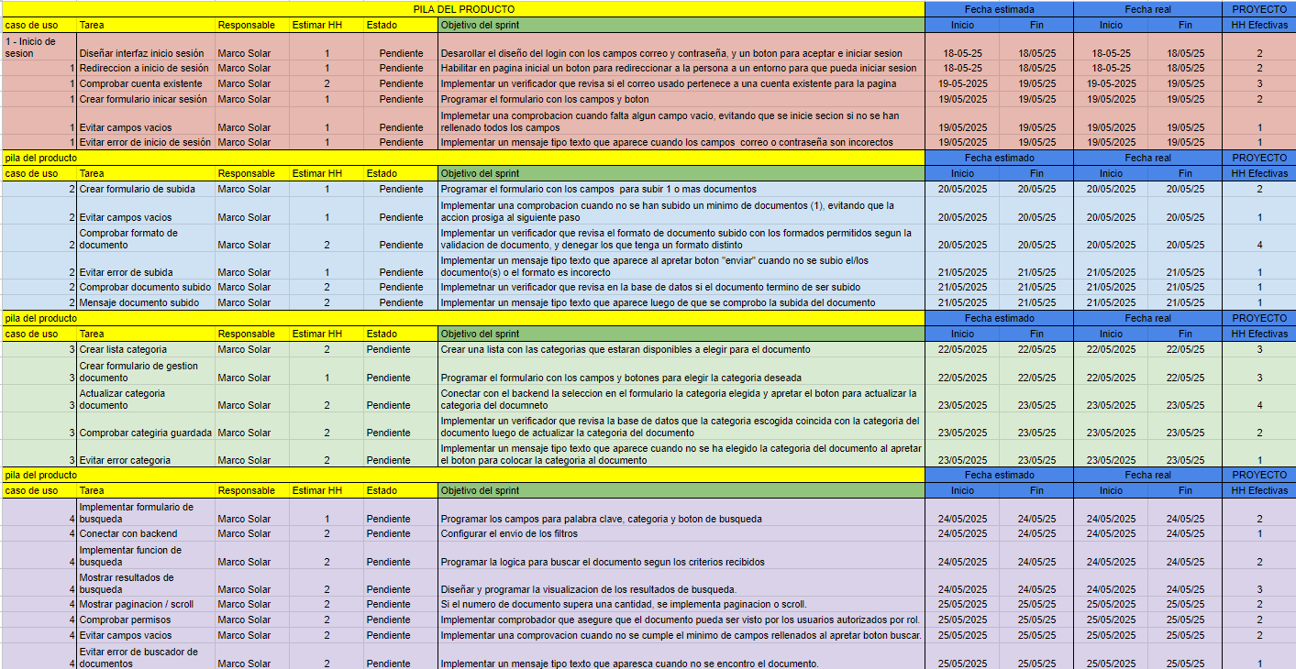
Fuente: Elaborado por el estudiante de acuerdo con el proyecto

Tabla de esfuerzo

A continuación, en la Figura 8.2 se presenta la Tabla de esfuerzo correspondiente al sprint.
La matriz recoge, día por día, el saldo de horas y tareas pendientes para cada actividad del backlog y permite visualizar cómo el trabajo se va “quemando” (burn) hasta llegar a cero al término de la iteración.

En la primera fila se listan las fechas desde el 18 mayo 25 hasta el 14 junio 25 y, en la primera columna, las tareas desglosadas por caso de uso. Cada celda contiene el esfuerzo restante de esa tarea para el día indicado; cuando el valor llega a 0, las celdas posteriores permanecen en cero, formando la característica diagonal amarilla que evidencia el avance.
Para más información dirigirse al excel llamado “Tabla de esfuerzo.xlsx” adjuntada.
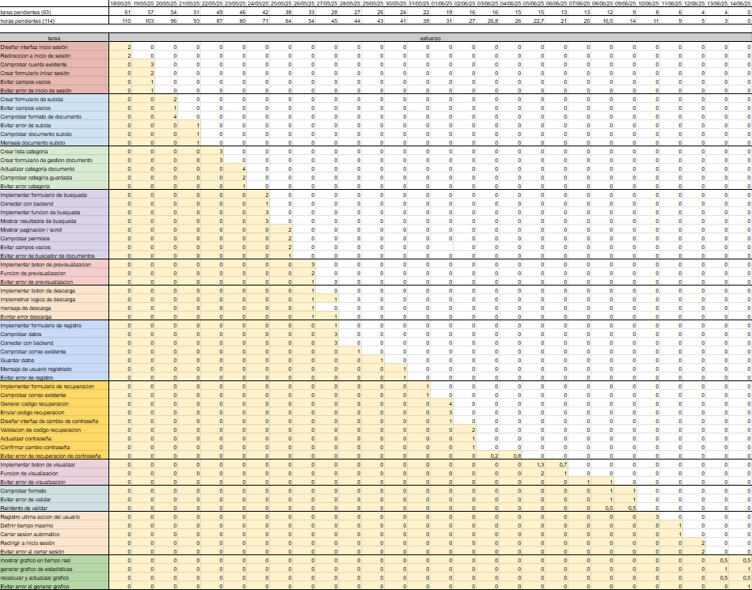
Figura 8.2.“Figura Tabla de esfuerzo “
Fuente: Elaborado por el estudiante de acuerdo con el proyecto

Gráficos de seguimiento

Burn-Down

- Esfuerzo Acumulado en Horas-Hombre (HH):

Este gráfico muestra el esfuerzo acumulado en Horas-Hombre (HH). Se usó para visualizar cómo se redujo el esfuerzo acumulado del equipo en relación con el trabajo durante el desarrollo de este primer incremento del proyecto a desarrollar.
En el eje horizontal están los días los cuales van del día 28 hasta el día 0, como una cuenta regresiva hacia la entrega. En el eje vertical están las Horas-Hombre (HH), que representan el esfuerzo total que queda por hacer. Como se puede observar en el gráfico hay 2 líneas, una azul y otra naranja, la línea azul muestra el esfuerzo estimado acumulado en Horas-Hombre (HH) representando el plan original usado como guía de cómo debería ir disminuyendo el trabajo a realizar si todo saliera como estaba planeado. La línea naranja muestra el esfuerzo real acumulado en Horas-Hombre (HH) representando el cómo se desarrolló realmente el trabajo realizado durante el periodo de desarrollo del incremento.

Lo explicado anteriormente se puede observar a continuación en el gráfico de la Figura 8.3:

Figura 8.3.”Esfuerzo Acumulado (HH) - BurnDown”
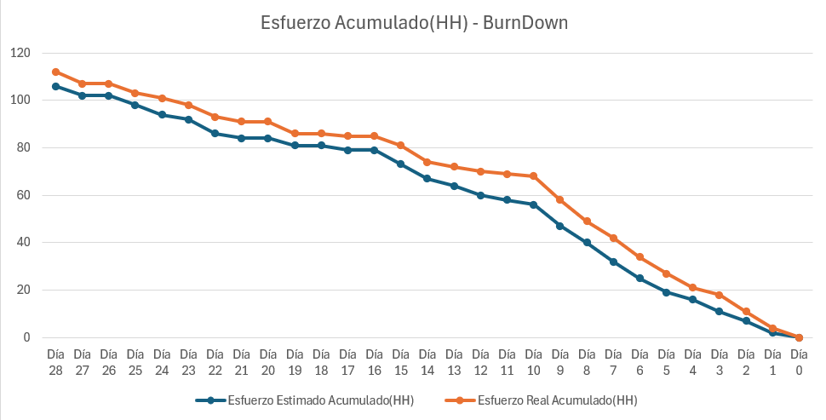
Fuente: Elaborado por el estudiante de acuerdo con el proyecto

- Esfuerzo Pendiente de Tareas:

Este gráfico ilustra cómo desciende el número de tareas aún por completar a lo largo del tiempo. En el eje horizontal se presentan las fechas desde el 17/05/2025 hasta el 14/06/2025, y en el eje vertical el conteo de tareas pendientes. El área sombreada en azul refleja la curva descendente acumulada de esas tareas a medida que el equipo va cerrando casos de uso.

A partir de la forma de la curva podemos distinguir varias etapas:

- Inicio (17–21 de mayo): la pendiente es moderada, pasa de 61 a 50 tareas pendientes, indicando una resolución gradual de 2 a 3 tareas diarias.

- Pico de ritmo (22–28 de mayo): el descenso se acelera, bajando de 48 a 28 pendientes, lo que equivale de 3 a 4 tareas finalizadas por día.

- Meseta intermedia (29 a 31 de mayo): la curva se aplana ligeramente (de 28 a 22), señalando un breve período de ajuste o menor enfoque en cierre de tareas.

- Fase final (01 a 14 de junio): vuelve a hundirse con fuerza, de 22 a 0, especialmente entre el 08 y 14 de junio donde el equipo reduce casi 3 a 5 tareas cada jornada, hasta completar todo el backlog.

Este trazado descendente facilita ver en qué momentos el ritmo de entrega fue más alto (pendiente pronunciada) y cuándo hubo “cuellos de botella” (zonas de meseta). Comparar este “burn-down” con la planificación ayuda a ajustar velocidad de equipo y estimaciones en sprints futuros.

A continuación, en la Figura 8.4. Se presenta la trayectoria de nuestras tareas completadas, para analizar desviaciones y ajustar las estimaciones de futuros sprints, para tener una mejor visualización ver excel llamado “Burn-down.xlsx”.

Figura 8.4. “Esfuerzo Pendiente (Burn-Down) “
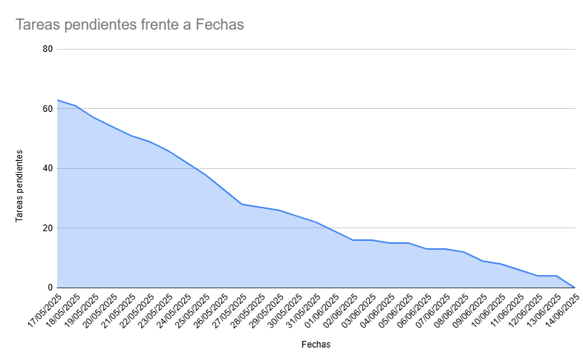
Fuente: Elaborado por el estudiante de acuerdo con el proyecto

Burn-Up

- Esfuerzo Acumulado en Horas-Hombre (HH):
En este gráfico se puede observar el esfuerzo acumulado en Horas-Humanas (HH), a diferencia del Burn-Down, en este se puede visualizar como va acumulando el esfuerzo realizado a lo largo del desarrollo del incremento.

En el eje horizontal están los días durante los que se desarrolló del incremento, contando desde el día 0 al día 28. En el eje vertical se encuentran las Horas-Hombre (HH), que representan la cantidad de esfuerzo acumulado durante el proyecto. Este gráfico cuenta con 2 líneas, una azul y otra naranja. La línea azul muestra el esfuerzo estimado acumulado en horas-hombre (HH), es decir, lo que se esperaba que se fuera trabajando dia a dia siguiendo el plan original. Por el otro lado, la línea naranja, muestra el esfuerzo real acumulado en horas-hombre (HH), representando así el trabajo que efectivamente se fue realizando con el tiempo.

Lo explicado anteriormente se puede observar a continuación en el gráfico de la Figura 8.5:

Figura 8.5. “Esfuerzo Acumulado(HH) - BurnUp”
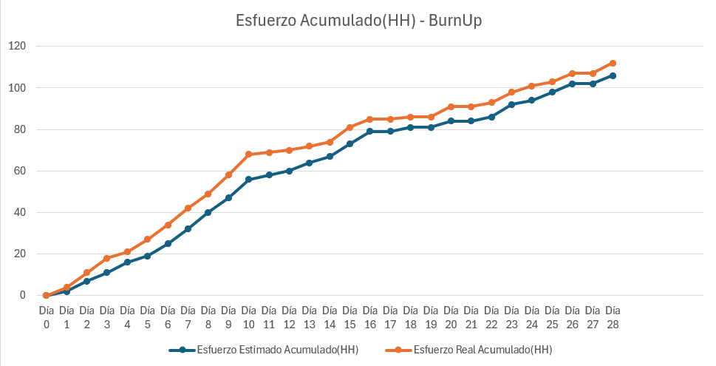
Fuente: Elaborado por el estudiante de acuerdo con el proyecto

- Esfuerzo Tareas Realizadas:

El gráfico “Progreso del Esfuerzo (Burn-Up)” muestra de manera clara el avance acumulado de tareas completadas a lo largo del tiempo. En el eje horizontal aparecen las fechas comprendidas entre el 17/05/2025 y el 14/06/2025, mientras que en el eje vertical se indica el total de tareas completadas hasta cada fecha. El área sombreada en azul representa la curva de progresión acumulada: su crecimiento diario refleja cuántas tareas nuevas se han cerrado en cada jornada.

A partir de la pendiente de la curva podemos diferenciar fases de distinto ritmo:
- Entre el 17 y el 25 de mayo, el avance es lento pero constante, con aumentos de 2–4 tareas diarias.

- A partir del 26 de mayo la pendiente se hace algo más pronunciada, señalando un pico de productividad entre el 30/05 y el 03/06.

- Hacia la última semana (07–14 de junio) observamos el tramo más empinado, donde el equipo cierra hasta 6–8 tareas por día, culminando el periodo con un total de 61 tareas completadas.

Este trazado permite comparar el ritmo real de cierre de tareas frente al plan inicial, Además, su forma acumulativa facilita prever el punto en que se alcanzará el backlog objetivo.

A continuación, en la Figura 8.6, se presenta la trayectoria de nuestras tareas completadas, para analizar desviaciones y ajustar las estimaciones de futuros sprints, para mejor visualización ver excel llamado “Burn-up.xlsx” .
Figura 8.6. “Progreso de Esfuerzo (Burn-Up) “
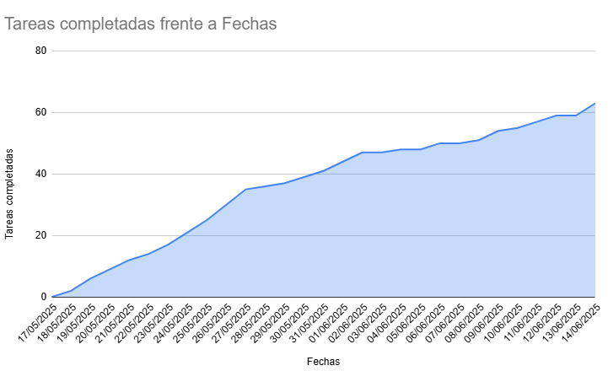
Fuente: Elaborado por el estudiante de acuerdo con el proyecto

Anexo

Dimensión técnica

    - Base de datos

Para el incremento 1, se utiliza SQLite como base de datos inicial de prototipo por su facilidad de uso e integración local. De cara a futuras entregas y pruebas con el cliente, será realizada la migración a PostgreSQL, la cual se implementará como la base de datos final. Esta opción permitirá un almacenamiento estructurado y relacional de usuarios, documentos, solicitudes y registros de actividad.

    - Backend

Para el desarrollo del backend se emplea Python 3.x en conjunto con el microframework Flask, elegido por su ligereza, escalabilidad y amplia documentación. Esta herramienta facilita la construcción de APIs REST seguras y eficientes, lo que permite una comunicación fluida entre el frontend y la base de datos.

    - Frontend

React fue adoptada desde el Incremento 1 para construir una interfaz moderna, escalable y dinámica. React permite una mejor gestión del estado y la interacción entre componentes visuales mediante la arquitectura por capas, las cuales son:

- La capa de presentación: implementada en React,permite organizar la interfaz por componentes reutilizables.

- La capa de lógica de negocios: enlazada con los servicios del backend mediante fetch o axios, interpreta reglas según el rol del usuario.

- La capa de datos: responsable de consumir APIs REST para los recursos gestionados por Flask y la base de datos.

    - Infraestructura y Despliegue

Durante la etapa de desarrollo y pruebas, el sistema es desplegado en un servidor local a través de IIS (Internet Information Services), debido a su facilidad de configuración en entornos Windows y su capacidad para simular condiciones reales de producción. Para futuras fases, se contempla la migración a una plataforma en la nube, que permitirá garantizar alta disponibilidad y mecanismos de seguridad avanzados.

    - Gestión de proyecto

El proceso de desarrollo se apoya en una serie de herramientas que aseguran la organización del trabajo y el control de versiones. Se utilizan Git y GitHub para el versionado del código y la colaboración entre los integrantes del equipo; Visual Studio Code como entorno de desarrollo; Postman para pruebas de las APIs; y plataformas como Trello y Notion para la planificación de tareas y seguimiento del progreso.

Instalaciones necesarias

    - Video

Se adjunta video de instalación necesaria bajo el nombre de archivo “video instalacion.mp4”.

    - Script

Los scripts necesarios para la base de datos están adjuntados bajo el nombre de archivo “script.slq”.
ejemplo de script sql para ingresar datos:

#------------------------sql
-- Insertar usuarios
INSERT INTO users (nombre_usuario, email, password_hash, role)
VALUES ('admin', 'admin@mail.com', 'hash_simulado', 'administrador');

-- Insertar etiquetas
INSERT INTO tags (nombre)
VALUES ('Python'), ('Base de datos'), ('Web');

-- Insertar documentos
INSERT INTO documents (titulo, file_path, categoria, formato, owner_id)
VALUES ('Manual Python', '/files/manual-python.pdf', 'programación', 'pdf', 1);

-- Relacionar documento con etiquetas
INSERT INTO document_tags (document_id, tag_id)
VALUES (1, 1), (1, 2);
#------------------------

    - Comandos de terminal

los comandos necesarios ingresar al terminal para iniciar el programa son:

- ruta de instalación de SQLite y zip del proyecto:

C:\Users\cesar\OneDrive\Escritorio\Instalacion
& "C:\Users\cesar\OneDrive\Escritorio\Instalacion\sqlite3.exe" dev.db

- Ahora vamos a abrir la carpeta de nuestro proyecto y abrimos la terminal de visual studio code e instalar los siguientes comandos:

#--------------------------------------------
#----código terminal—------------------
#--------------------------------------------
node -v #comprobar instalación de node.js
npm -v #comprobar instalación de npm

cd frontend # carpeta de instalación
npm install

cd backend # carpeta de instalación
npm install axios
pip install flask
pip install -r requirements.txt
pip install python-dotenv

# iniciar servidor
cd frontend
npm start # inicia frontend
cd backend
flask run --debug # inicia backend
#-------------------------------------------

para más información de como instalar e iniciar visualizar video “video instalacion.mp4” adjuntado a la entrega.

